UNIVERSITÉ DE SÉGOU — IUFP
Filière : Génie Informatique
 | 
HIRONDELLES IT LAB
CAHIER DES CHARGES
Application de gestion du Système de Management SHEQ
« SHEQ MANAGEMENT »
Rédaction : Abdoulaye KONÉ & Oumou DIARRA
Validation : M. Alassane TRAORÉ (directeur de stage) — Encadrement : M. BALLO
Référence : CDC-SHEQ-001 | Version : 07 | Date : septembre 2026

SOMMAIRE

NB : après ouverture dans Word, clic droit sur le sommaire puis « Mettre à jour les champs ».

1. CONTEXTE ET OBJECTIFS

1.1. Contexte
Hirondelles IT Lab a mis en place un système de management SHEQ complet, structuré en quatre niveaux documentaires (politique, pilotage, procédures, formulaires) et couvrant 36 documents référencés : registre des risques, plan d'action, registres (incidents, EPI, visiteurs, déchets), procédures (signalements, travaux en hauteur, sauvegarde des configurations, maîtrise documentaire, achats), formulaires opérationnels (SLAM, permis de travail en hauteur, fiches de configuration MikroTik/Grandstream/Ubiquiti/Ruijie, inspections, quiz, satisfaction client) et outils de pilotage (tableau de bord, liste maîtresse, matrice de compétences, inventaire du parc).
Ce système fonctionne actuellement sur supports bureautiques (Word/Excel) et papier. Cette gestion présente des limites : ressaisies multiples, risque de perte ou d'utilisation de versions périmées, consolidation manuelle des indicateurs, difficulté d'accès sur le terrain (pylônes, sites clients), et conservation des identifiants d'accès sur des fiches papier.

1.2. Objectifs de l'application
- Digitaliser l'ensemble du système documentaire SHEQ en modules applicatifs interconnectés ;
- Permettre la saisie terrain sur smartphone, y compris hors connexion (mode offline avec synchronisation) ;
- Automatiser la consolidation des indicateurs et le tableau de bord (suppression des ressaisies) ;
- Sécuriser les données sensibles, en particulier les identifiants des équipements (coffre-fort chiffré) ;
- Assurer la traçabilité complète (qui a fait quoi, quand) exigée par la logique ISO 45001 ;
- Servir de site pilote en vue d'une offre SaaS destinée aux PME et sous-traitants techniques d'Afrique de l'Ouest.

1.3. Bénéfices attendus
- Gain de temps estimé sur la gestion administrative SHEQ (saisie unique, rapports automatiques) ;
- Fiabilisation des données et des versions de documents ;
- Augmentation du taux de signalement grâce à la simplicité de saisie mobile ;
- Préparation à une éventuelle certification ISO 45001 / ISO 9001.

2. PÉRIMÈTRE

2.1. Dans le périmètre
- Tous les processus du système SHEQ documentaire existant (correspondance détaillée au chapitre 5) ;
- Gestion des utilisateurs, rôles et permissions ;
- Application mobile/terrain (smartphone Android en priorité) et interface de gestion (desktop/web) ;
- Génération de documents PDF conformes aux modèles actuels (fiches, rapports, permis) ;
- Notifications et rappels (échéances d'actions, vérifications EPI, sensibilisations planifiées).

2.2. Hors périmètre (version initiale)
- Paie, comptabilité et gestion commerciale ;
- Supervision réseau en temps réel des équipements (l'application enregistre les configurations, elle ne remplace ni Winbox, ni les contrôleurs constructeurs) ;
- Signature électronique qualifiée (une signature simple tracée suffit en interne) ;
- Multi-entreprises (prévu en phase SaaS uniquement).

3. SITUATION DE DÉPART ET CONTRAINTES

3.1. Situation de départ
Aucune application n'existe à ce jour : le système SHEQ est géré intégralement sur supports bureautiques (Word/Excel) et papier. Le projet est donc un développement complet à partir de zéro (« from scratch »). Cette situation est une opportunité : l'architecture, le modèle de données et les choix technologiques peuvent être définis proprement dès l'origine, sans dette technique ni contrainte de migration applicative. La seule reprise concerne les données des registres bureautiques existants (chapitre 8). L'équipe de développement dispose de compétences en Python.

3.2. Contraintes
- Connectivité intermittente sur les sites d'intervention : le mode hors connexion est une exigence forte, pas une option ;
- Terminaux hétérogènes et parfois modestes : l'application mobile doit rester légère ;
- Langue : interface entièrement en français ;
- Budget de développement limité : privilégier les technologies open source déjà maîtrisées par l'équipe ;
- Confidentialité : les identifiants d'équipements ne doivent jamais transiter ni être stockés en clair.

4. UTILISATEURS ET RÔLES
Rôle | Description | Droits principaux
Administrateur | Direction / gestionnaire de l'application | Tous droits : utilisateurs, paramétrage, validation, coffre-fort, exports
Référent SHEQ | Pilote du système de management | Gestion des risques, actions, inspections, sensibilisations, documents ; lecture de tout
Responsable / Chef d'équipe | Encadrement des interventions | Délivrance et clôture des permis, validation des fiches, consultation des registres
Technicien | Personnel de terrain | Saisie : SLAM, signalements, fiches de configuration, inspections, vérification EPI ; lecture de ses propres saisies
Collaborateur | Tout le personnel | Signalements, consultation de la politique et des consignes, quiz
Client (optionnel, V2) | Client final d'une intervention | Fiche de satisfaction en ligne uniquement
Tableau 1 : Rôles et permissions
Chaque action (création, modification, validation, suppression) est horodatée et associée à son auteur (journal d'audit inviolable). Les suppressions sont logiques (archivage), jamais physiques.

5. EXIGENCES FONCTIONNELLES
Ce chapitre constitue le cœur du cahier des charges. Il décrit, module par module, ce que l'application doit permettre de faire. Chaque module reprend un ou plusieurs documents du système de management existant, dont il conserve le contenu tout en y ajoutant des automatisations. Le tableau de correspondance ci-après établit ce lien de façon exhaustive ; les sections suivantes détaillent chaque module.

5.1. Correspondance entre documents et modules
Document actuel | Module applicatif | Automatisations apportées
POL-SHEQ-001 Politique | Consultation et diffusion | Accusé de lecture individuel, relance des non-lecteurs
REG-SHEQ-001 Registre des risques | Risques | Cotation calculée, matrice interactive, historique des réévaluations
PLA-SHEQ-001 Plan d'action | Actions | Rappels d'échéance, relances, avancement consolidé
FOR-SHEQ-001 et 002, REG-SHEQ-002 | Signalements et incidents | Saisie mobile avec photo, numérotation et notification automatiques, workflow de traitement
FOR-SHEQ-004, 012, 013 et REG-SHEQ-003 | Travaux en hauteur | SLAM guidé, permis électronique, blocage automatique si EPI non conforme
FOR-SHEQ-005, 010, 011 | Inspections | Checklists dynamiques, taux de conformité calculé, écarts convertis en actions
FOR-SHEQ-006 à 009, INV-SHEQ-001 | Parc et configurations | Formulaires par marque, historique par équipement, pièces jointes de sauvegarde
Identifiants des fiches confidentielles | Coffre-fort | Chiffrement, accès par rôle, journal des consultations, masquage temporisé
MAT-SHEQ-001, PLA-SHEQ-003, FOR-SHEQ-014 et 015 | Formations | Matrice de compétences, alertes de recyclage, émargement mobile, quiz noté
TDB-SHEQ-001 | Tableau de bord | Consolidation en temps réel de tous les modules
FOR-SHEQ-016 et 017 | Audits et revues | Score de maturité calculé, rapport de revue pré-assemblé
LM-SHEQ-001 et PRO-SHEQ-004 | Documents | Gestion des versions, approbation, archivage automatique
REG-SHEQ-004 Visiteurs | Visiteurs | Enregistrement sur tablette, liste des présents pour l'évacuation
REG-SHEQ-005 Déchets | Déchets | Suivi des stocks, justificatifs numérisés
FOR-SHEQ-018 Satisfaction | Satisfaction client | Envoi par lien ou code, alerte automatique sur note faible
Tableau 2 : Correspondance entre documents et modules

5.2. Spécification des modules prioritaires

5.2.1. Module Signalements et incidents
Objectif. Permettre à tout collaborateur de signaler une situation dangereuse ou de déclarer un incident, et au référent SHEQ d'analyser et de traiter ces remontées jusqu'à leur clôture.
Acteurs. Émetteur : tout collaborateur, y compris de façon anonyme. Traitement : référent SHEQ. Consultation : responsables et direction.
Données gérées. Type d'événement, date et heure, lieu, description libre, photographies, identité de l'émetteur ou anonymat, causes identifiées, actions liées, statut, dates de traitement.
Fonctionnalités attendues :
- Créer un signalement en moins de deux minutes depuis un téléphone, y compris sans connexion réseau
- Joindre une ou plusieurs photographies prises directement depuis l'appareil
- Choisir l'anonymat au moment de la saisie
- Consulter la liste des signalements avec filtres par statut, période et lieu
- Analyser les causes selon une grille structurée (familles matériel, méthode, milieu, main-d'œuvre, management)
- Créer une action corrective rattachée depuis l'écran d'analyse
- Clôturer un signalement, avec ou sans action
- Exporter un signalement au format PDF conforme au modèle FOR-SHEQ-001 ou 002
Règles de gestion :
- Chaque signalement reçoit un numéro unique de la forme SIG-AAAA-NNN, attribué à la synchronisation et non à la saisie
- Le référent SHEQ est notifié immédiatement de tout nouveau signalement
- Un signalement anonyme ne conserve aucune référence à son auteur, y compris dans le journal technique
- Le délai cible d'analyse est de sept jours ; au-delà, le signalement apparaît en retard
- Un signalement ne peut être supprimé ; seule la clôture est possible
Écrans de référence : figures A.3 et A.4 pour la saisie et la liste, figures A.25 et A.26 pour le traitement en interface de gestion.

5.2.2. Module Travaux en hauteur
Objectif. Encadrer les interventions en hauteur en garantissant que les conditions de sécurité sont réunies avant chaque montée, et tracer les décisions prises.
Acteurs. Intervenant : technicien. Validation : responsable ou chef d'équipe. Consultation : référent SHEQ et direction.
Données gérées. Évaluations SLAM avec les quatre étapes et leurs points de contrôle, décision GO ou NO GO et son motif, permis de travail avec site, nature des travaux, intervenants, surveillant, créneau horaire, résultat des contrôles automatiques, statut du permis.
Fonctionnalités attendues :
- Dérouler l'évaluation SLAM en quatre étapes successives sur mobile, y compris hors connexion
- Empêcher le passage à l'étape suivante tant que tous les points de l'étape en cours ne sont pas validés
- Enregistrer une décision GO ou NO GO, avec saisie du motif en cas de NO GO
- Demander un permis de travail en hauteur depuis le terrain
- Présenter au responsable le résultat des contrôles automatiques avant validation
- Délivrer, refuser ou clôturer un permis
- Accéder en un geste au plan de sauvetage et aux numéros d'urgence depuis l'écran d'intervention
- Consulter l'historique des permis et des décisions SLAM
Règles de gestion :
- Un permis ne peut être délivré si l'un des équipements de protection affectés à un intervenant est non conforme ou dont la vérification périodique est dépassée ; le motif du blocage est affiché au responsable
- Un permis ne peut être délivré si un intervenant n'a pas réalisé son évaluation SLAM avec décision GO
- Un permis ne peut être délivré sans surveillant au sol désigné nommément
- Un permis est valable pour une journée et un chantier ; tout changement impose un nouveau permis
- Une décision NO GO n'entraîne aucun blocage pour l'intervenant et ne peut faire l'objet d'une validation hiérarchique : elle est enregistrée telle quelle et notifiée au responsable
Écrans de référence : figures A.5 et A.6 pour le SLAM et le permis sur mobile, figure A.30 pour la vue de gestion.

5.2.3. Module Parc et configurations
Objectif. Constituer le référentiel des équipements déployés et tracer chaque intervention de configuration, avec les fichiers de sauvegarde associés.
Acteurs. Saisie : techniciens. Consultation et administration : responsable technique, direction.
Données gérées. Équipements avec identity, marque, modèle, numéro de série, adresse matérielle, site, emplacement, dates d'installation et de garantie, statut. Configurations avec type d'intervention, paramètres réseau et sans fil, mesures de liaison, tests réalisés, fichiers de sauvegarde joints, technicien et date.
Fonctionnalités attendues :
- Rechercher un équipement par identity, site, numéro de série ou marque
- Consulter la fiche d'un équipement présentant l'historique complet : configurations, inspections, incidents associés
- Créer une fiche de configuration à partir d'un formulaire adapté à la marque de l'équipement
- Saisir les mesures de liaison et visualiser immédiatement leur conformité aux objectifs
- Joindre les fichiers de sauvegarde en respectant la convention de nommage
- Signaler les équipements dépourvus de sauvegarde récente
- Exporter une fiche de configuration au format PDF
Règles de gestion :
- Les formulaires diffèrent selon la marque : MikroTik, Grandstream, Ubiquiti et Ruijie disposent chacun de leurs champs propres
- Aucun champ de mot de passe ne figure dans les fiches de configuration ; toute saisie d'identifiant se fait exclusivement dans le module coffre-fort
- Les valeurs mesurées hors des seuils paramétrés sont signalées visuellement au moment de la saisie
- Le nom des fichiers de sauvegarde suit la forme SITE-IDENTITY-AAAAMMJJ, contrôlée à l'enregistrement
- Une configuration enregistrée ne peut être modifiée : une correction donne lieu à une nouvelle fiche, l'historique restant consultable
Écrans de référence : figures A.7 et A.8 sur mobile, figure A.33 pour la vue de gestion du parc.

5.2.4. Module Coffre-fort d'identifiants
Objectif. Conserver de façon sécurisée les identifiants d'accès aux équipements et aux services, en remplacement des fiches papier confidentielles.
Acteurs. Consultation : selon le rôle attribué à chaque secret. Création et modification : responsable technique et administrateur.
Données gérées. Libellé du secret, équipement ou service rattaché, type d'accès, identifiant, secret chiffré, rôle minimal requis, dates de création et de modification, journal des consultations.
Fonctionnalités attendues :
- Enregistrer un secret rattaché à un équipement de l'inventaire
- Consulter un secret, masqué par défaut, avec affichage à la demande
- Générer un mot de passe fort respectant une politique paramétrable
- Restreindre la visibilité d'un secret à un rôle minimal
- Consulter le journal des accès à un secret donné
Règles de gestion :
- Les secrets sont chiffrés au repos ; la clé maîtresse est conservée hors de la base de données
- Aucun secret n'apparaît en clair dans la base, les journaux techniques ou les sauvegardes
- Toute consultation est enregistrée avec l'identité de l'utilisateur, l'horodatage et le secret concerné
- Le journal des accès ne peut être ni modifié ni supprimé, y compris par un administrateur
- Un secret affiché est automatiquement masqué après un délai paramétrable de quelques secondes
- L'accès au coffre-fort n'est pas accordé par défaut au référent SHEQ, dont la fonction ne le justifie pas
Écrans de référence : figure A.9 sur mobile, figure A.34 pour la vue de gestion avec journal des accès.

5.2.5. Module Risques et plan d'action
Objectif. Tenir à jour le registre des risques et piloter les actions de prévention qui en découlent.
Acteurs. Rédaction et mise à jour : référent SHEQ. Consultation : ensemble du personnel. Validation des arbitrages : direction.
Données gérées. Risques avec danger, catégorie, unité de travail, personnes exposées, mesures existantes, cotation probabilité et gravité, criticité, mesures proposées, historique des réévaluations. Actions avec libellé, risque ou signalement d'origine, type de mesure, responsable, échéance, avancement, statut, indicateur.
Fonctionnalités attendues :
- Créer et réévaluer un risque, la criticité et le niveau étant calculés automatiquement
- Visualiser la matrice de criticité avec positionnement des risques
- Filtrer les risques par niveau, catégorie ou unité de travail
- Créer une action rattachée à un risque ou à un signalement
- Suivre l'avancement d'une action et la clôturer
- Recevoir des rappels d'échéance et identifier les actions en retard
- Consulter l'historique des cotations d'un risque
Règles de gestion :
- La criticité est calculée par le produit de la probabilité et de la gravité
- Tout risque de gravité 4 ou 5 doit comporter au moins une mesure de maîtrise, quelle que soit sa criticité
- Une réévaluation ne remplace pas la cotation antérieure : elle s'ajoute à l'historique
- Une action ne peut être clôturée sans renseignement de son indicateur de réalisation
- Le registre fait l'objet d'une revue annuelle obligatoire, rappelée automatiquement
Écrans de référence : figures A.12 et A.13 sur mobile, figures A.27 et A.28 en interface de gestion.

5.3. Spécification des modules complémentaires

5.3.1. Module Inspections
Objectif. Réaliser les inspections périodiques sur le terrain et convertir automatiquement les écarts constatés en actions correctives.
Acteurs. Réalisation : techniciens et référent SHEQ. Consultation : direction.
Données gérées. Modèles de checklists paramétrables, inspections réalisées avec date, lieu, inspecteur, cotation de chaque point, observations, photographies, taux de conformité, écarts et actions liées.
Fonctionnalités attendues :
- Sélectionner un modèle de checklist et réaliser l'inspection hors connexion
- Coter chaque point en conforme, non conforme ou sans objet
- Joindre une photographie et une observation à un point non conforme
- Visualiser le taux de conformité calculé en cours de saisie
- Signer et clôturer l'inspection
- Planifier les inspections périodiques et être alerté des échéances
Règles de gestion :
- Le taux de conformité est calculé sur les seuls points cotés conforme ou non conforme, les points sans objet étant exclus
- Chaque point non conforme génère une action corrective à l'enregistrement
- Une inspection clôturée n'est plus modifiable
Écrans de référence : figure A.14 sur mobile, figure A.32 en interface de gestion.

5.3.2. Module Équipements de protection individuelle
Objectif. Suivre individuellement les équipements antichute, leurs vérifications et leur fin de vie, et conditionner la délivrance des permis à leur conformité.
Acteurs. Gestion : référent SHEQ. Consultation : porteurs et responsables.
Données gérées. Équipements avec numéro, type, marque et modèle, dates de fabrication, de mise en service et limite d'utilisation, affectation, vérifications successives, statut.
Fonctionnalités attendues :
- Enregistrer un équipement et son affectation à un porteur
- Enregistrer une vérification périodique avec son résultat
- Enregistrer une vérification avant utilisation depuis le mobile
- Retirer ou réformer un équipement
- Être alerté des vérifications dues et des fins de vie approchantes
Règles de gestion :
- Un équipement dont la vérification périodique est dépassée passe automatiquement en statut non conforme et bloque les permis de son porteur
- Un équipement déclaré comme ayant arrêté une chute est réformé définitivement et ne peut être réactivé
- Les alertes de vérification sont émises trente jours puis sept jours avant l'échéance
Écrans de référence : figure A.15 sur mobile, figure A.31 en interface de gestion.

5.3.3. Module Formations et compétences
Objectif. Tenir la matrice des compétences et habilitations, planifier les sensibilisations et en tracer la réalisation.
Acteurs. Gestion : référent SHEQ. Consultation : direction et chaque collaborateur pour ses propres compétences.
Données gérées. Compétences par collaborateur avec dates d'obtention et de recyclage, séances planifiées et réalisées, participants émargés, résultats des quiz.
Fonctionnalités attendues :
- Consulter et mettre à jour la matrice de compétences
- Être alerté des habilitations arrivant à échéance
- Planifier les séances de sensibilisation sur l'année
- Émarger une présence depuis un mobile ou une tablette
- Répondre à un quiz et obtenir son score immédiatement
Règles de gestion :
- Une compétence expirée est signalée dans la matrice et peut conditionner l'accès à certaines activités
- Le seuil de réussite du quiz est paramétrable, fixé par défaut à sept sur dix
Écrans de référence : figure A.16 sur mobile, figure A.35 en interface de gestion.

5.3.4. Module Audits et revues de direction
Objectif. Mesurer périodiquement la maturité du système et organiser son réexamen par la direction.
Acteurs. Audit : référent SHEQ ou auditeur désigné. Revue : direction.
Données gérées. Campagnes d'audit avec cotation des exigences, score de maturité, écarts et actions associées. Revues avec participants, données d'entrée, décisions prises et suivi.
Fonctionnalités attendues :
- Réaliser une campagne d'audit en cotant chaque exigence de zéro à deux
- Obtenir le score de maturité global et par chapitre
- Comparer deux campagnes successives
- Créer une action corrective à partir d'un écart
- Générer un rapport de revue de direction pré-alimenté par les données de la période
- Enregistrer les décisions de la revue et en suivre la réalisation
Règles de gestion :
- Le score de maturité est exprimé en pourcentage du score maximal théorique
- Les décisions de revue non soldées sont automatiquement reportées en données d'entrée de la revue suivante
Écrans de référence : figure A.17 sur mobile, figures A.36 et A.37 en interface de gestion.

5.3.5. Module Documents
Objectif. Gérer le cycle de vie des documents du système et garantir que seule la version en vigueur est utilisée.
Acteurs. Rédaction : référent SHEQ. Approbation : direction. Consultation : ensemble du personnel.
Données gérées. Documents avec référence, intitulé, niveau, version, rédacteur, approbateur, statut, date de revue, niveau de confidentialité, fichier joint, accusés de lecture.
Fonctionnalités attendues :
- Déposer un document et le soumettre à approbation
- Approuver un document, la version antérieure passant automatiquement en archive
- Consulter la liste maîtresse générée automatiquement
- Accuser réception de la lecture d'un document diffusé
- Être alerté des documents arrivant à échéance de revue
Règles de gestion :
- Un document en cours d'approbation n'est pas accessible aux utilisateurs finaux
- Une seule version d'un document peut être en vigueur à un instant donné
- Les archives sont conservées et consultables mais signalées comme non applicables
Écrans de référence : figure A.18 sur mobile, figure A.38 en interface de gestion.

5.3.6. Module Visiteurs, déchets et satisfaction client
Objectif. Couvrir les volets complémentaires du système : accueil des visiteurs, traçabilité environnementale et retour client.
Acteurs. Visiteurs : accueil. Déchets : référent SHEQ. Satisfaction : clients, avec traitement par le référent SHEQ.
Données gérées. Visites avec identité, société, motif, personne visitée, horaires, accusé de lecture des consignes. Déchets avec type, quantité, filière, justificatif. Enquêtes de satisfaction avec notes par critère et commentaires.
Fonctionnalités attendues :
- Enregistrer une visite sur tablette avec présentation obligatoire des consignes
- Consulter la liste des personnes présentes sur le site, utilisable en cas d'évacuation
- Enregistrer un déchet et un enlèvement avec son justificatif
- Envoyer une enquête de satisfaction par lien ou code après une intervention
- Être alerté d'une note faible et déclencher une analyse
Règles de gestion :
- Un visiteur ne peut être enregistré sans validation de la lecture des consignes de sécurité
- Toute note inférieure ou égale à deux sur cinq déclenche une notification et l'ouverture d'une analyse selon la procédure de gestion des signalements
Écrans de référence : figures A.19 à A.21 sur mobile, figures A.39 à A.41 en interface de gestion.

5.4. Le tableau de bord
Le tableau de bord constitue la finalité du système : il restitue, sans aucune ressaisie, l'état de la prévention à partir des données produites par les autres modules.
Il présente les indicateurs suivants, regroupés en quatre familles : sécurité et santé (accidents avec et sans arrêt, presque-accidents, signalements, jours d'arrêt), prévention (inspections réalisées, taux de conformité, sensibilisations, personnel formé, avancement du plan d'action), environnement et qualité (incidents environnementaux, réclamations clients, incidents de sécurité des données), et suivi des échéances (vérifications d'EPI dues, actions en retard, documents à réviser).
Chaque indicateur est comparé à un objectif paramétrable, avec un retour visuel immédiat. Les données sont filtrables par période et par site, et un export au format PDF alimente directement le compte rendu de revue de direction.

6. RÈGLES DE GESTION TRANSVERSES
Les règles ci-après s'appliquent à l'ensemble des modules et priment sur toute spécification particulière.

6.1. Traçabilité
- Toute création, modification, validation ou clôture est horodatée et associée à son auteur ;
- Aucune suppression physique n'est possible : les enregistrements devenus obsolètes sont archivés et restent consultables ;
- L'historique d'un enregistrement est consultable par les utilisateurs habilités et ne peut être altéré ;
- Chaque enregistrement reçoit une référence unique de la forme ENR-SHEQ-AAAA-NNN, indépendante de l'identifiant technique.

6.2. Fonctionnement hors connexion
- Les modules de terrain — signalements, SLAM, permis, inspections, configurations, vérification des EPI — fonctionnent intégralement sans réseau ;
- Les enregistrements créés hors connexion sont conservés localement et transmis automatiquement au retour du réseau ;
- L'utilisateur voit en permanence l'état de la connexion et le nombre d'éléments en attente ;
- La numérotation définitive est attribuée à la synchronisation, une référence provisoire étant affichée entre-temps ;
- En cas de modification concurrente du même enregistrement, les deux versions sont présentées à l'utilisateur, aucune n'étant écrasée automatiquement.

6.3. Notifications
Événement | Destinataire | Canal | Délai
Nouveau signalement | Référent SHEQ | Application et courriel | Immédiat
Permis en attente de validation | Responsable désigné | Application | Immédiat
Décision NO GO enregistrée | Responsable et référent SHEQ | Application | Immédiat
Action arrivant à échéance | Responsable de l'action | Application et courriel | Sept jours avant, le jour même, puis en retard
Vérification d'EPI due | Référent SHEQ et porteur | Application | Trente puis sept jours avant
Inspection planifiée | Inspecteur désigné | Application | Sept jours avant
Note de satisfaction faible | Référent SHEQ et direction | Courriel | Immédiat
Document à réviser | Référent SHEQ | Application | Trente jours avant
Tableau 3 : Règles de notification

6.4. Habilitations
Les droits sont attribués par rôle, selon la matrice figurant au chapitre 4. Trois principes gouvernent leur attribution : le moindre privilège, chaque utilisateur ne disposant que des droits nécessaires à sa fonction ; la séparation des responsabilités, un même utilisateur ne pouvant à la fois demander et valider un permis ; et la traçabilité de toute modification de droits.

7. MODÈLE DE DONNÉES ET DICTIONNAIRE
Ce chapitre décrit la structure des données de l'application. Il présente successivement le modèle conceptuel, le dictionnaire détaillé des principales entités, les règles de nommage et de calcul, et une estimation de la volumétrie. Il constitue la référence pour la conception de la base de données.

7.1. Modèle conceptuel des données
Le modèle ci-après présente les entités du système et les associations qui les relient, avec leurs cardinalités.
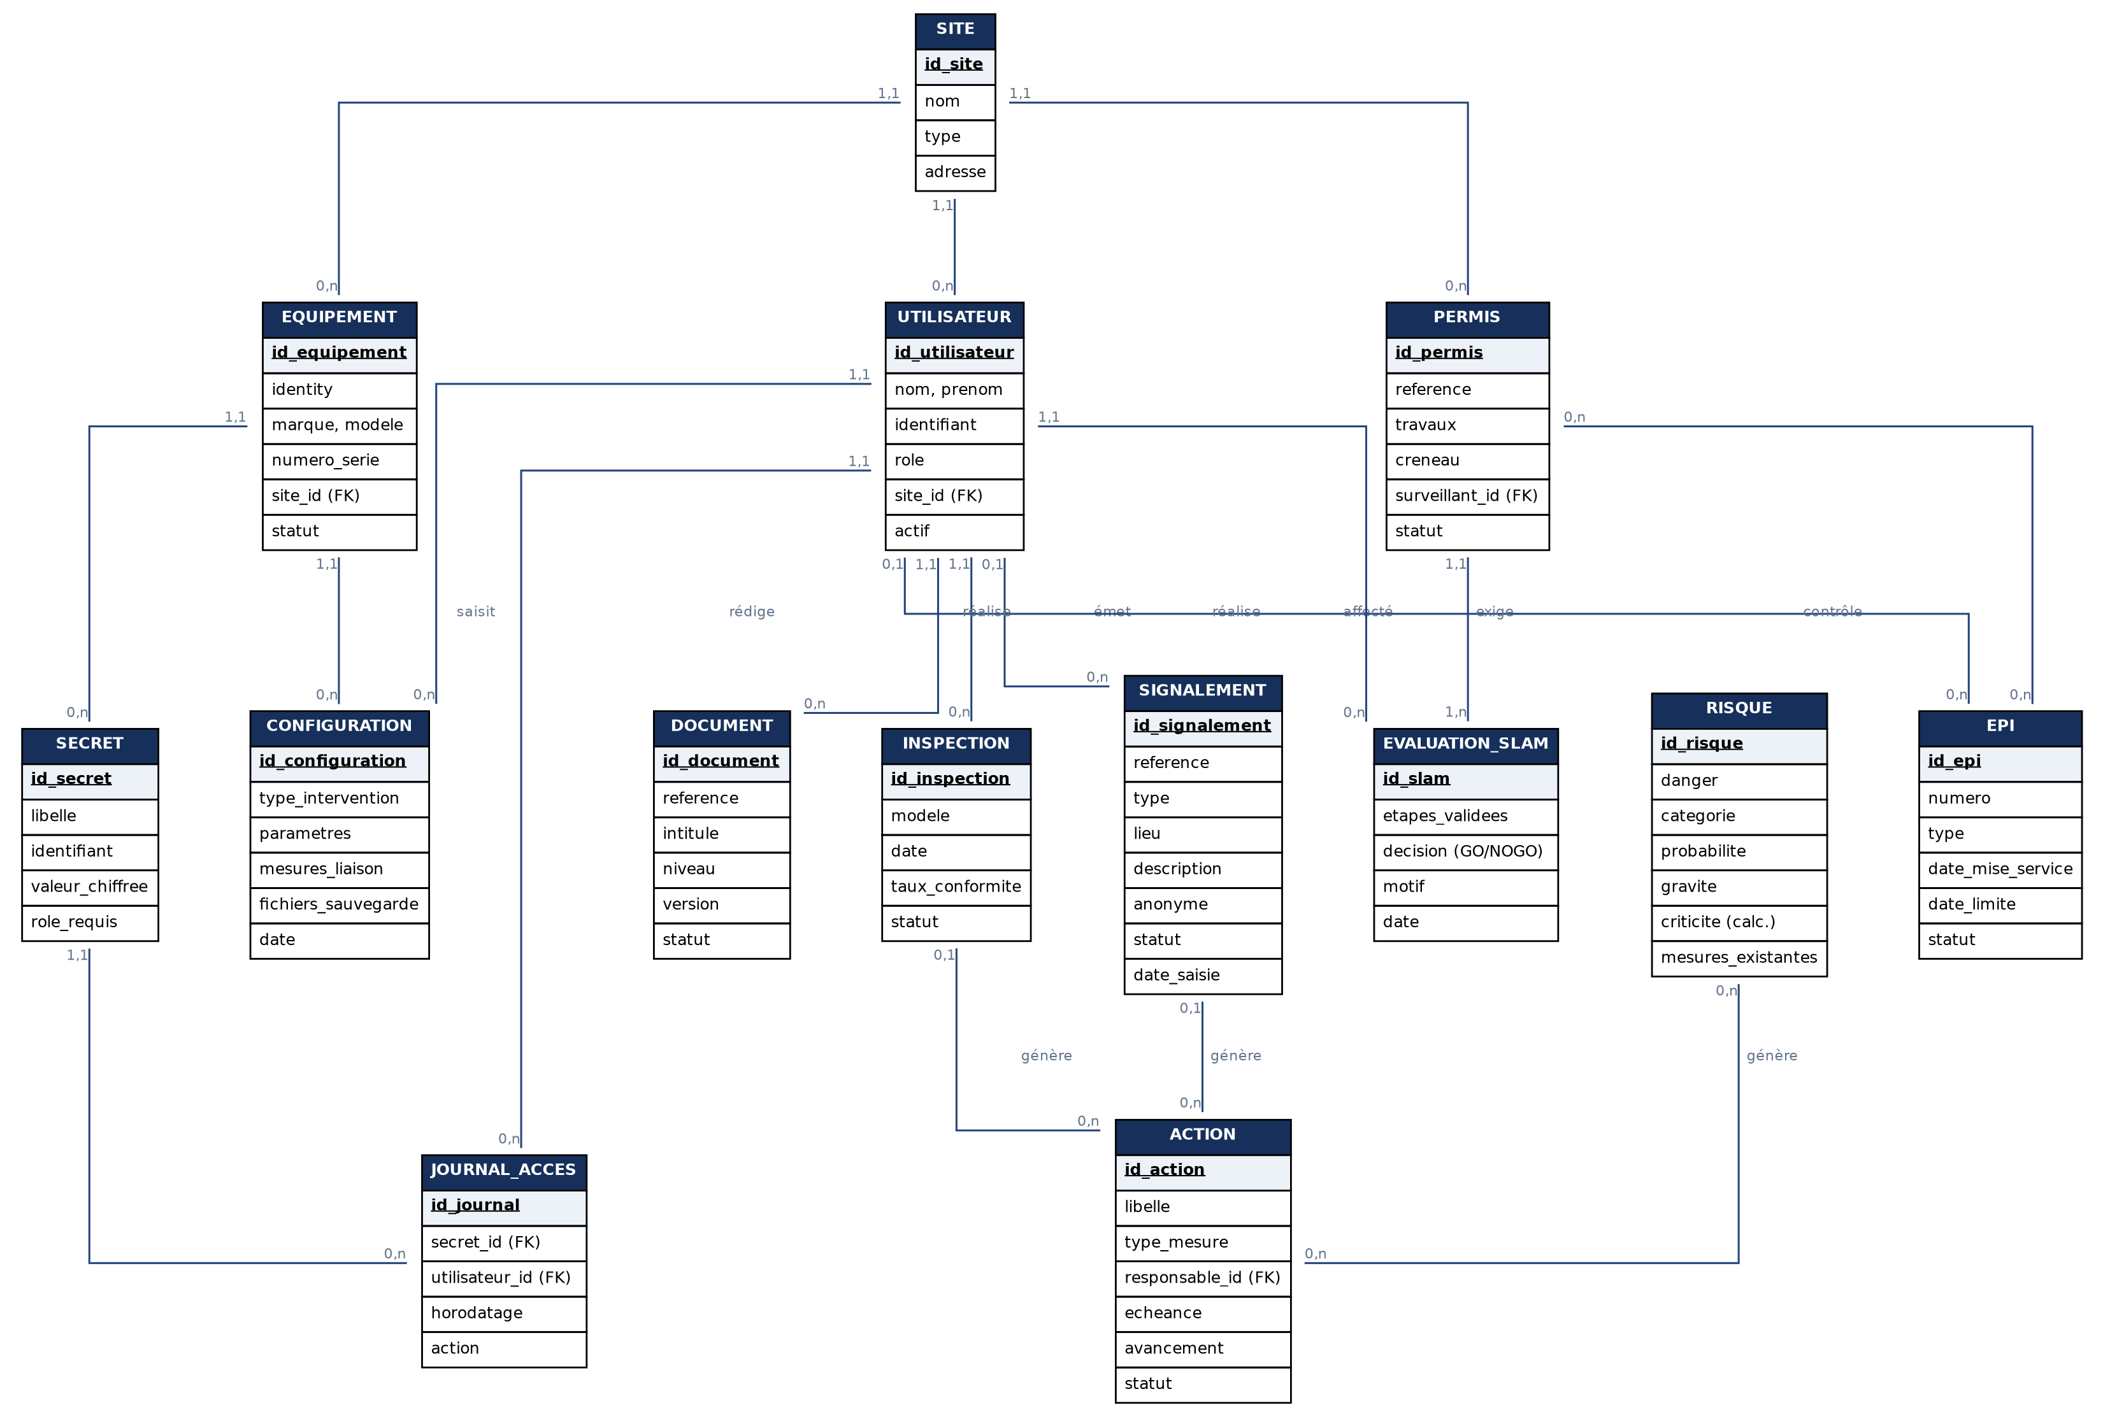
Figure 3 — Modèle conceptuel des données
Trois ensembles se distinguent dans ce modèle. Le premier organise la prévention : les risques donnent naissance à des actions, elles-mêmes alimentées par les signalements et les inspections. Le deuxième organise le patrimoine technique : les sites portent des équipements, qui portent des configurations et des secrets. Le troisième organise les travaux en hauteur : les permis dépendent à la fois des évaluations SLAM et de la conformité des équipements de protection, ce qui matérialise dans le modèle la règle de blocage énoncée au chapitre 5.

7.2. Dictionnaire des données
Le dictionnaire détaille, pour chaque entité principale, la liste des champs avec leur type, leur caractère obligatoire et les règles associées. Les types indiqués sont génériques et seront traduits selon le système de gestion de base de données retenu.

7.2.1. Entité UTILISATEUR
Représente toute personne disposant d'un accès à l'application.
Champ | Type | Taille | Obligatoire | Description et règles
id_utilisateur | Entier | — | Oui | Clé primaire, auto-incrémentée
nom | Texte | 60 | Oui | Nom de famille
prenom | Texte | 60 | Oui | Prénom
identifiant | Texte | 40 | Oui | Unique ; forme : initiale.nom
mot_de_passe | Texte | 255 | Oui | Stocké sous forme d'empreinte, jamais en clair
role | Énuméré | — | Oui | administrateur, referent, responsable, technicien, collaborateur
site_id | Entier | — | Non | Clé étrangère vers SITE ; site de rattachement
courriel | Texte | 120 | Non | Utilisé pour les notifications
actif | Booléen | — | Oui | Faux pour un compte désactivé ; jamais supprimé
derniere_connexion | Horodatage | — | Non | Mise à jour automatique

7.2.2. Entité RISQUE
Représente un risque identifié lors de l'analyse, avec sa cotation et ses mesures de maîtrise.
Champ | Type | Taille | Obligatoire | Description et règles
id_risque | Entier | — | Oui | Clé primaire
numero | Entier | — | Oui | Numéro d'ordre au registre
danger | Texte | 200 | Oui | Danger identifié
categorie | Énuméré | — | Oui | Famille de risque (dix valeurs)
unite_travail | Texte | 80 | Oui | Unité de travail concernée
personnes_exposees | Texte | 120 | Non | Populations concernées
mesures_existantes | Texte long | — | Non | Mesures en place au moment de l'évaluation
probabilite | Entier | 1 | Oui | Valeur de 1 à 5
gravite | Entier | 1 | Oui | Valeur de 1 à 5
criticite | Entier | 2 | Calculé | Produit probabilité × gravité
niveau | Énuméré | — | Calculé | faible, modéré, élevé, critique selon les seuils
mesures_proposees | Texte long | — | Oui | Mesures de maîtrise retenues
date_evaluation | Date | — | Oui | Date de la cotation en vigueur
auteur_id | Entier | — | Oui | Clé étrangère vers UTILISATEUR

7.2.3. Entité SIGNALEMENT
Représente une situation dangereuse, un presque-accident ou un incident remonté par un collaborateur.
Champ | Type | Taille | Obligatoire | Description et règles
id_signalement | Entier | — | Oui | Clé primaire
reference | Texte | 20 | Oui | Forme SIG-AAAA-NNN, attribuée à la synchronisation
type | Énuméré | — | Oui | situation dangereuse, presque-accident, anomalie, incident, accident
site_id | Entier | — | Oui | Clé étrangère vers SITE
lieu | Texte | 120 | Oui | Localisation précise
description | Texte long | — | Oui | Faits constatés
photos | Liste de fichiers | — | Non | Pièces jointes, cinq au maximum
anonyme | Booléen | — | Oui | Si vrai, auteur_id reste vide y compris au journal
auteur_id | Entier | — | Non | Vide si signalement anonyme
date_constat | Horodatage | — | Oui | Saisi par l'utilisateur
date_saisie | Horodatage | — | Oui | Horodatage technique de création
date_synchro | Horodatage | — | Non | Renseigné à la transmission
causes | Texte long | — | Non | Analyse selon les cinq familles
risque_id | Entier | — | Non | Risque du registre auquel le signalement se rattache
statut | Énuméré | — | Oui | nouveau, en analyse, actions définies, clôturé

7.2.4. Entité EQUIPEMENT
Représente un équipement du parc, déployé au siège ou chez un client.
Champ | Type | Taille | Obligatoire | Description et règles
id_equipement | Entier | — | Oui | Clé primaire
identity | Texte | 40 | Oui | Unique ; forme SITE-FONCTION-NN
marque | Énuméré | — | Oui | MikroTik, Grandstream, Ubiquiti, Ruijie, autre
modele | Texte | 60 | Oui | Référence constructeur
numero_serie | Texte | 60 | Oui | Unique
adresse_mac | Texte | 17 | Non | Format normalisé
site_id | Entier | — | Oui | Clé étrangère vers SITE
emplacement | Texte | 120 | Oui | Baie, pylône avec hauteur, toiture, local
date_installation | Date | — | Oui | Mise en service
fin_garantie | Date | — | Non | Alerte à l'approche
statut | Énuméré | — | Oui | en service, en panne, en maintenance, retiré

7.2.5. Entité CONFIGURATION
Représente une intervention de configuration sur un équipement. Une configuration enregistrée n'est jamais modifiée : une correction donne lieu à un nouvel enregistrement.
Champ | Type | Taille | Obligatoire | Description et règles
id_configuration | Entier | — | Oui | Clé primaire
reference | Texte | 24 | Oui | Forme ENR-SHEQ-AAAA-NNN
equipement_id | Entier | — | Oui | Clé étrangère vers EQUIPEMENT
type_intervention | Énuméré | — | Oui | installation, reconfiguration, mise à jour, dépannage, alignement
version_logicielle | Texte | 40 | Non | Version du système de l'équipement
parametres_reseau | Structure | — | Non | Adresse, masque, passerelle, DNS, VLAN
parametres_sansfil | Structure | — | Non | Mode, fréquence, largeur, protocole, identifiant réseau
signal_dbm | Décimal | 5,1 | Non | Comparé au seuil paramétré, signalé si hors plage
ccq_pourcent | Entier | 3 | Non | Qualité de liaison, comparée au seuil
tests_realises | Structure | — | Non | Liste des tests avec résultat
fichiers_sauvegarde | Liste de fichiers | — | Non | Nommage contrôlé : SITE-IDENTITY-AAAAMMJJ
technicien_id | Entier | — | Oui | Clé étrangère vers UTILISATEUR
date_intervention | Horodatage | — | Oui | Date de réalisation

7.2.6. Entité EPI
Représente un équipement de protection individuelle antichute suivi individuellement.
Champ | Type | Taille | Obligatoire | Description et règles
id_epi | Entier | — | Oui | Clé primaire
numero | Texte | 12 | Oui | Unique ; forme H-001, L-002, C-003
type | Énuméré | — | Oui | harnais, longe, antichute mobile, casque, connecteur, ligne de vie
marque_modele | Texte | 80 | Oui | Référence constructeur
date_fabrication | Date | — | Non | Indiquée par le fabricant
date_mise_service | Date | — | Oui | Point de départ de la durée de vie
date_limite | Date | — | Oui | Fin de vie indiquée par le fabricant
porteur_id | Entier | — | Non | Clé étrangère vers UTILISATEUR
derniere_verification | Date | — | Non | Vérification périodique la plus récente
prochaine_verification | Date | — | Calculé | Dernière vérification plus douze mois
statut | Énuméré | — | Oui | en service, à vérifier, retiré, réformé

7.2.7. Entité PERMIS
Représente une autorisation de travail en hauteur, valable pour une journée et un chantier.
Champ | Type | Taille | Obligatoire | Description et règles
id_permis | Entier | — | Oui | Clé primaire
reference | Texte | 16 | Oui | Forme AAAA-NNN
site_id | Entier | — | Oui | Clé étrangère vers SITE
nature_travaux | Texte | 200 | Oui | Description de l'intervention
support | Énuméré | — | Oui | pylône, toiture, échelle, autre
hauteur_estimee | Décimal | 4,1 | Non | En mètres
intervenants | Liste | — | Oui | Clés étrangères vers UTILISATEUR
surveillant_id | Entier | — | Oui | Obligatoire ; ne peut être un intervenant
debut_validite | Horodatage | — | Oui | Début du créneau autorisé
fin_validite | Horodatage | — | Oui | Fin du créneau ; même journée
controles | Structure | — | Calculé | Résultat des vérifications automatiques
statut | Énuméré | — | Oui | demandé, bloqué, délivré, clôturé, refusé
validateur_id | Entier | — | Non | Renseigné à la délivrance

7.2.8. Entité SECRET et JOURNAL_ACCES
Représente un identifiant d'accès conservé dans le coffre-fort, et la trace de chaque consultation.
Champ | Type | Taille | Obligatoire | Description et règles
id_secret | Entier | — | Oui | Clé primaire
libelle | Texte | 120 | Oui | Désignation du secret
equipement_id | Entier | — | Non | Équipement rattaché
type_acces | Énuméré | — | Oui | administration, clé réseau, compte cloud, autre
identifiant | Texte | 80 | Non | Nom d'utilisateur ; non chiffré
valeur_chiffree | Binaire | — | Oui | Chiffrée ; jamais restituée en clair dans un export
role_requis | Énuméré | — | Oui | Rôle minimal autorisé à consulter
id_journal | Entier | — | Oui | Clé primaire du journal
utilisateur_id | Entier | — | Oui | Auteur de la consultation
horodatage | Horodatage | — | Oui | Date et heure de l'accès
action | Énuméré | — | Oui | consultation, création, modification

7.3. Règles de nommage et de calcul

7.3.1. Références fonctionnelles
Objet | Format | Règle d'attribution
Signalement | SIG-AAAA-NNN | Séquence annuelle, attribuée à la synchronisation
Enregistrement général | ENR-SHEQ-AAAA-NNN | Séquence annuelle tous types confondus
Permis de hauteur | AAAA-NNN | Séquence annuelle
Équipement | SITE-FONCTION-NN | Saisi par le technicien, unicité contrôlée
Fichier de sauvegarde | SITE-IDENTITY-AAAAMMJJ | Contrôlé au dépôt
EPI | Lettre-NNN | H harnais, L longe, C casque, suivi d'un numéro
Tableau 5 : Règles de nommage

7.3.2. Champs calculés
- Criticité d'un risque : produit de la probabilité et de la gravité ;
- Niveau d'un risque : déduit de la criticité selon les seuils paramétrés (quatre, huit et quinze) ;
- Taux de conformité d'une inspection : nombre de points conformes rapporté au nombre de points cotés conformes ou non conformes, les points sans objet étant exclus ;
- Prochaine vérification d'un EPI : date de la dernière vérification augmentée de la périodicité paramétrée ;
- Statut de conformité d'un EPI : non conforme si la date de prochaine vérification est dépassée ou si le statut est retiré ou réformé ;
- Score de maturité d'un audit : somme des cotations rapportée au double du nombre d'exigences cotées ;
- Avancement du plan d'action : nombre d'actions clôturées rapporté au nombre total d'actions.

7.3.3. Contraintes d'intégrité
- Un permis ne peut être délivré si l'un des EPI affectés à un intervenant est en statut non conforme ;
- Un permis ne peut être délivré sans surveillant désigné, et le surveillant ne peut figurer parmi les intervenants ;
- Un signalement anonyme ne référence aucun utilisateur, y compris dans les tables techniques ;
- Une configuration enregistrée ne peut être modifiée ni supprimée ;
- Un enregistrement du journal des accès ne peut être ni modifié ni supprimé, y compris par un administrateur ;
- Aucune suppression physique n'est autorisée : la désactivation ou l'archivage remplace la suppression.

7.4. Volumétrie estimée
Entité | Volume annuel estimé | Observations
Signalements | 40 à 80 | Progression attendue avec l'appropriation
Évaluations SLAM | 100 à 200 | Une par intervenant et par montée
Permis de hauteur | 80 à 150 | Un par chantier
Inspections | 40 à 60 | Selon les périodicités définies
Configurations | 200 à 400 | Une par intervention technique
Équipements | 150 (stock) | Croissance de l'ordre de vingt par an
Photographies et fichiers | Quelques gigaoctets | Poste principal de consommation de stockage
Tableau 6 : Volumétrie annuelle estimée
Ces ordres de grandeur, modestes, autorisent des choix techniques simples et un hébergement de taille réduite. Ils devront être réévalués en cas d'ouverture de la solution à d'autres entreprises, le stockage des pièces jointes constituant alors le principal facteur de croissance.

8. DIAGRAMMES DE CONCEPTION
Ce chapitre rassemble les représentations graphiques du système. Elles complètent les spécifications textuelles et servent de support de discussion entre la maîtrise d'ouvrage et la maîtrise d'œuvre.

8.1. Diagramme des cas d'utilisation
Le diagramme ci-après présente les fonctions offertes par l'application et les acteurs qui y accèdent. Les relations d'inclusion signalent qu'un cas en appelle nécessairement un autre : la validation d'un permis inclut la vérification des équipements de protection et le contrôle des évaluations SLAM. Les relations d'extension signalent un enchaînement conditionnel : l'analyse d'un signalement peut donner lieu à la création d'une action.
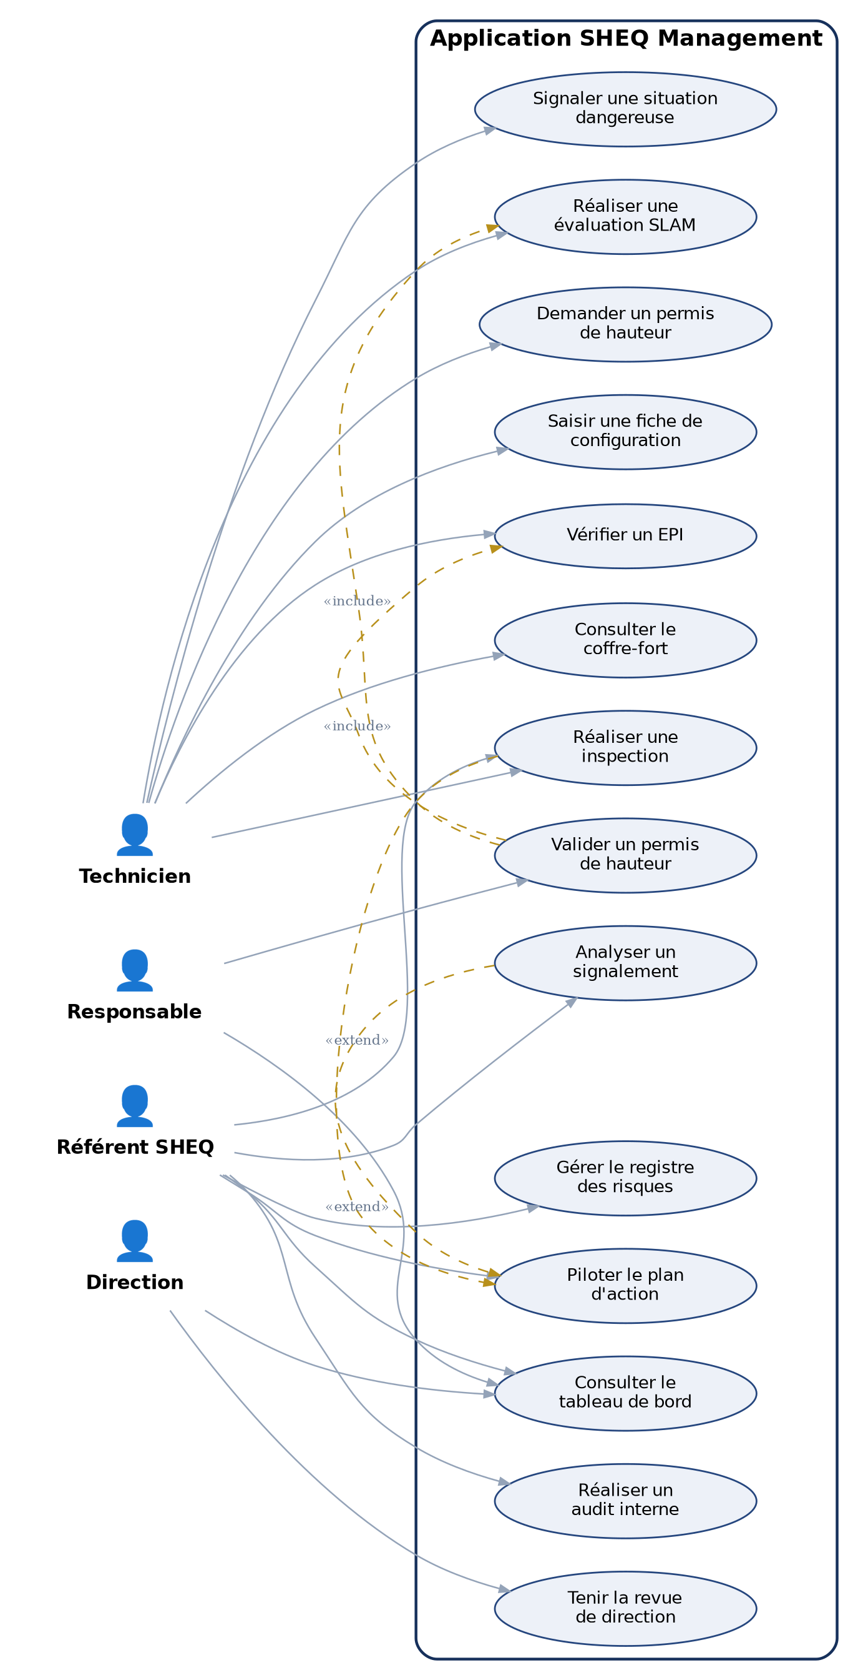
Figure 4 — Diagramme des cas d'utilisation

8.2. Diagramme de séquence : demande et validation d'un permis
Ce diagramme détaille le scénario le plus significatif du système, car il met en œuvre à la fois le fonctionnement hors connexion, la synchronisation différée et la règle de blocage automatique. Il distingue le cas nominal, où le permis est délivré, du cas d'échec, où la validation est bloquée avec affichage du motif.
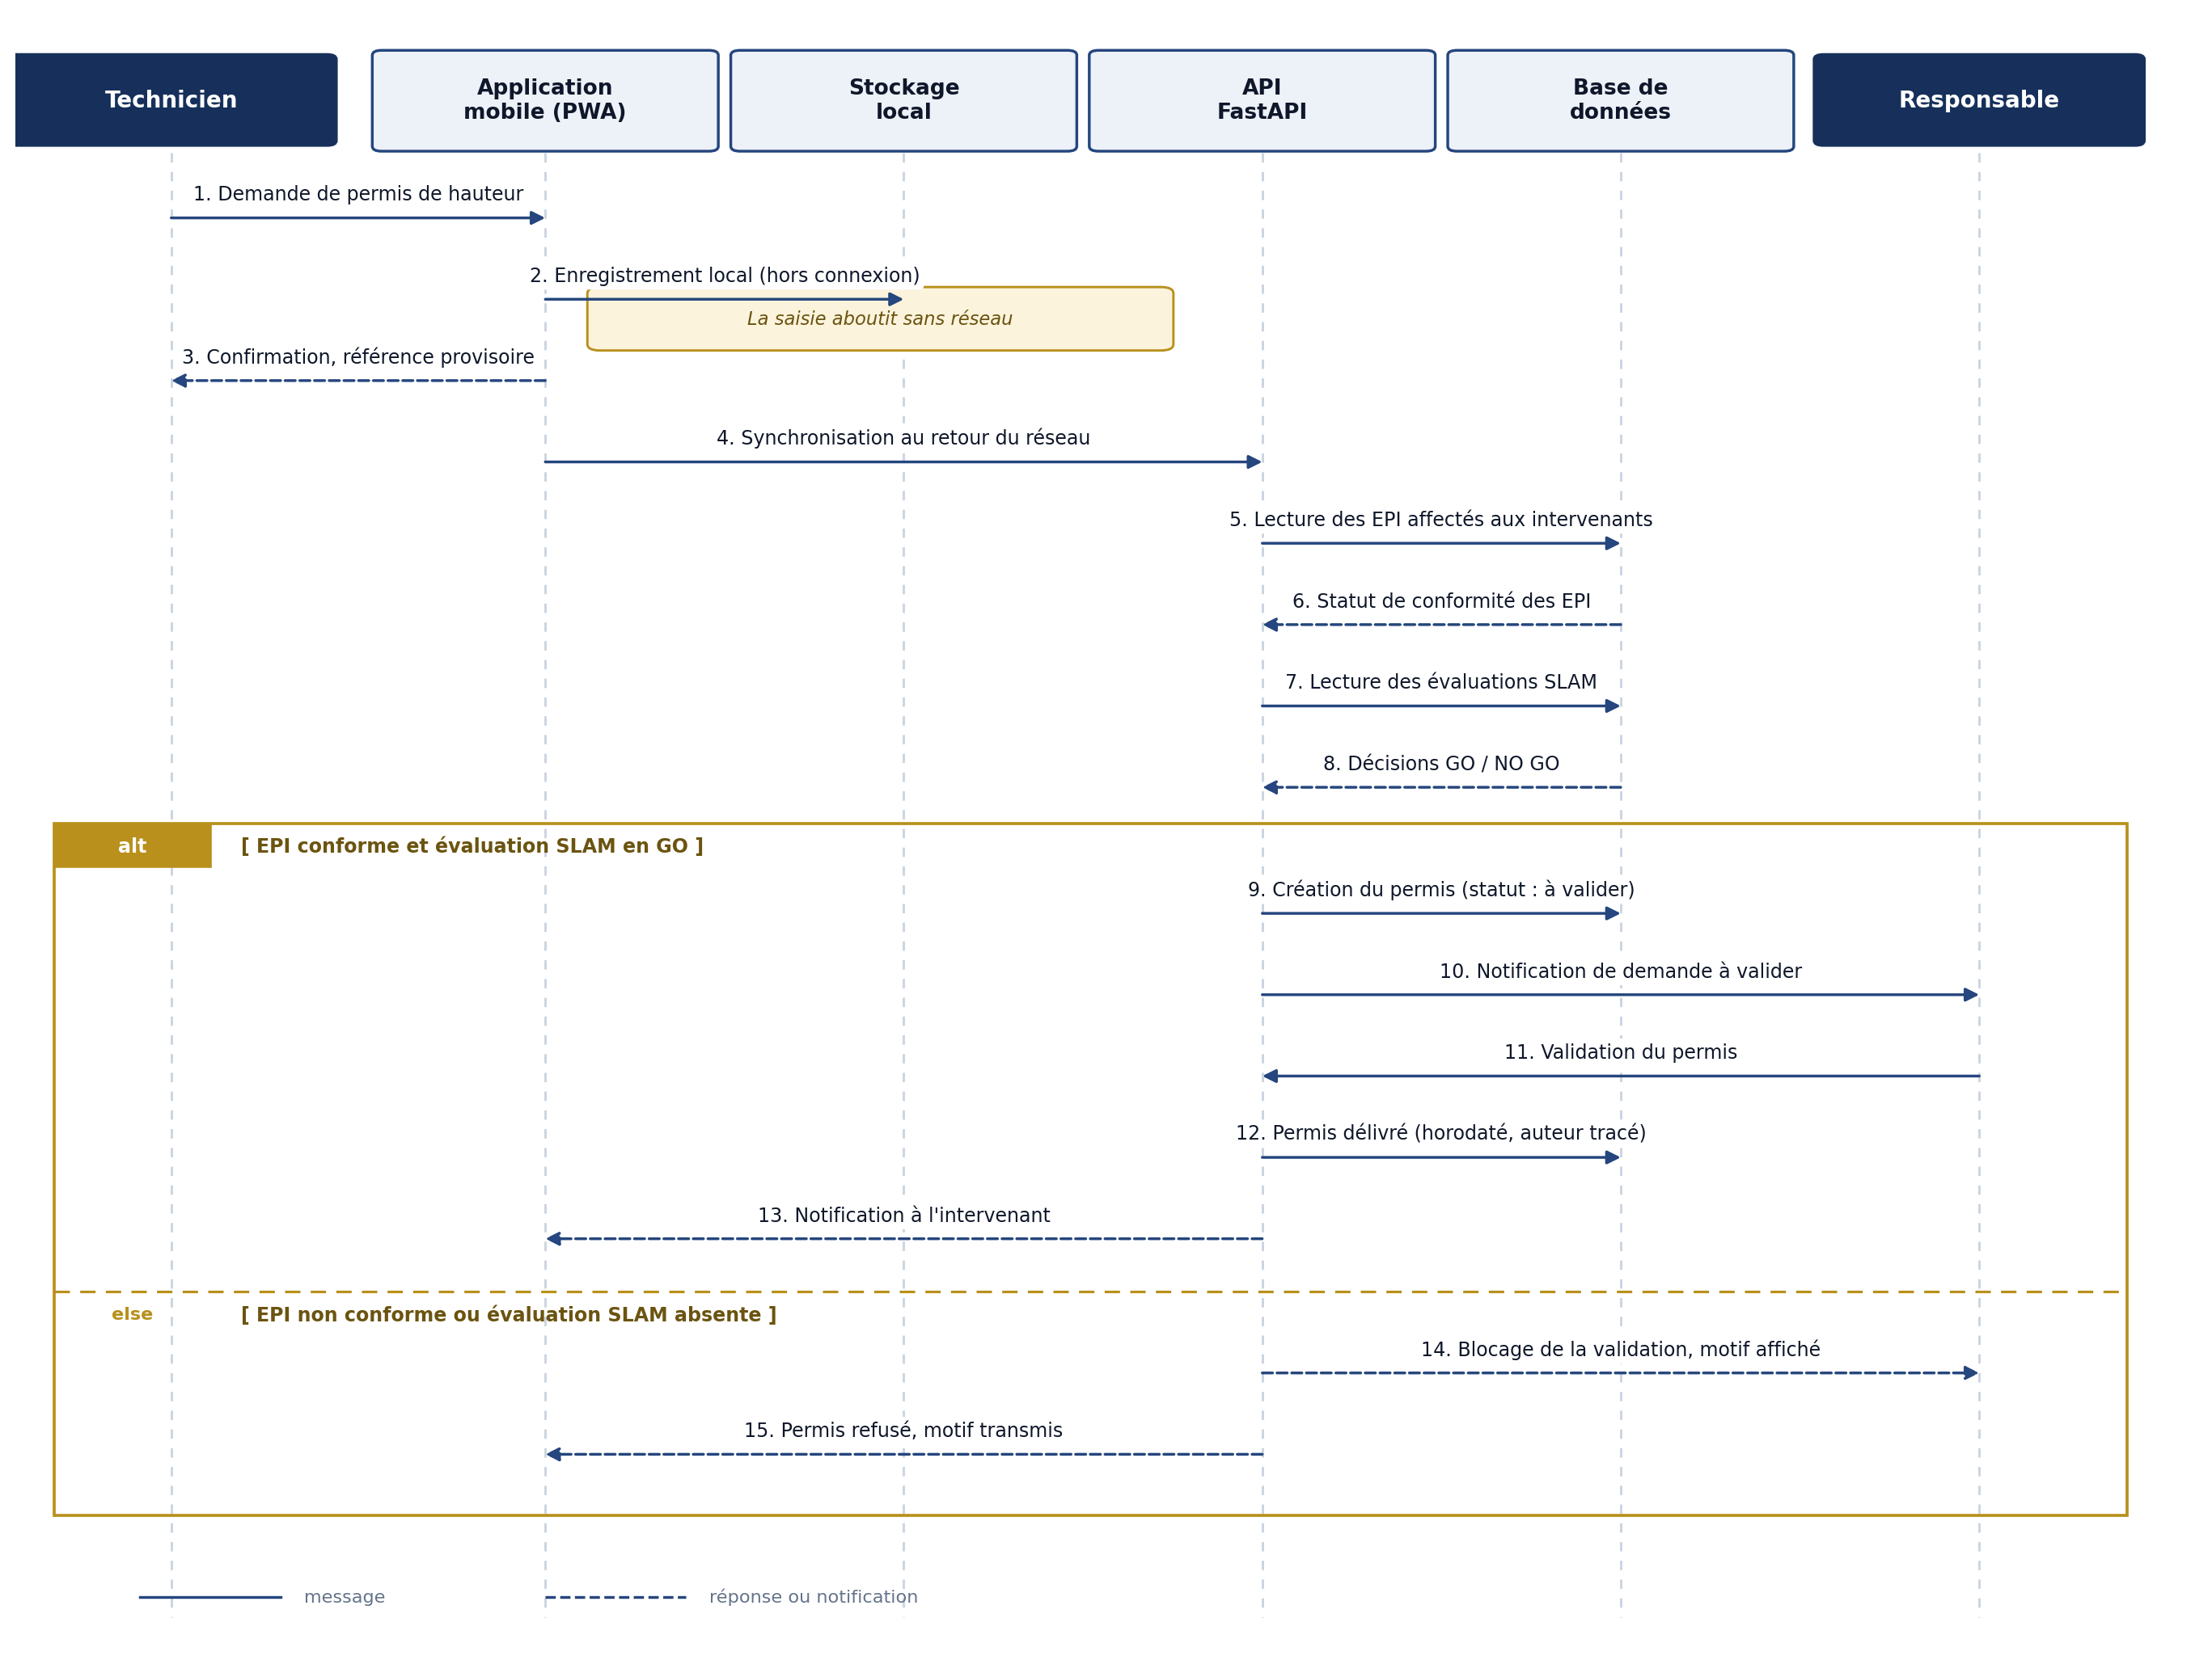
Figure 5 — Diagramme de séquence — demande et validation d'un permis de hauteur

8.3. Diagramme d'activité : traitement d'un signalement
Ce diagramme décrit le cheminement complet d'un signalement, depuis le constat sur le terrain jusqu'à la mise à jour du tableau de bord. Il fait apparaître le point de décision lié à la disponibilité du réseau, qui n'interrompt jamais la saisie, et celui relatif à la nécessité d'une action corrective.
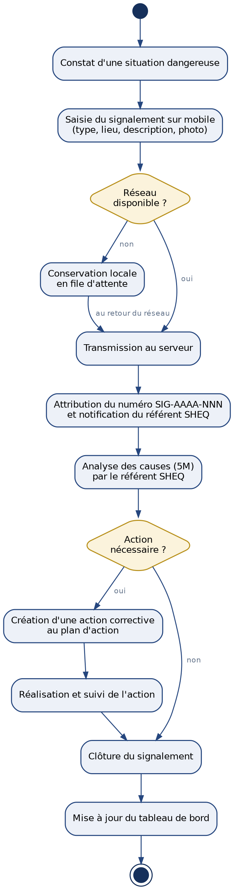
Figure 6 — Diagramme d'activité — traitement d'un signalement

8.4. Architecture technique
Le schéma ci-après présente l'organisation en trois couches et les flux entre les composants. Il fait apparaître le service de chiffrement du coffre-fort et la clé maîtresse conservée hors de la base de données, conformément aux exigences de sécurité.
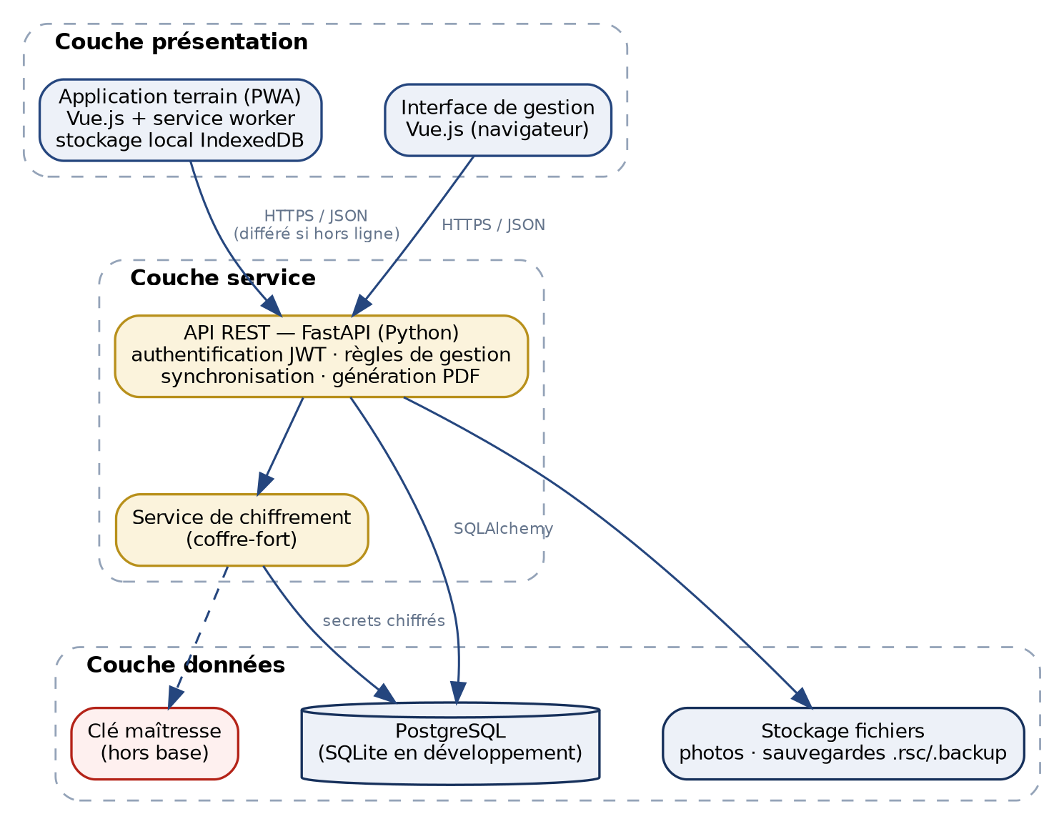
Figure 7 — Architecture technique de l'application

9. EXIGENCES NON FONCTIONNELLES
Exigence | Détail
Mode hors connexion | Saisie complète sur mobile sans réseau (SLAM, signalements, inspections, configurations) ; synchronisation automatique au retour de la connexion avec gestion des conflits (dernière modification tracée)
Sécurité | Authentification individuelle obligatoire ; mots de passe hachés (algorithme robuste) ; chiffrement des secrets au repos ; HTTPS/TLS en transit ; verrouillage de session ; journal d'audit
Sauvegarde | Sauvegarde automatique quotidienne de la base ; procédure de restauration testée trimestriellement (cohérent avec PRO-SHEQ-003)
Performance | Écrans usuels < 2 s ; application mobile fonctionnelle sur Android d'entrée de gamme
Ergonomie | Interface simple en français ; saisie terrain possible d'une main ; formulaire type complété en moins de 3 minutes ; pictogrammes cohérents avec les documents papier
Disponibilité | Cible 99 % en heures ouvrées pour la version serveur ; le mode offline garantit la continuité terrain
Traçabilité | Horodatage et auteur sur toute création/modification/validation ; archivage logique (pas de suppression physique)
Génération PDF | Chaque enregistrement exportable en PDF fidèle au modèle documentaire correspondant (avec référence ENR-SHEQ-AAAA-XXX)
Évolutivité | Architecture préparant le multi-entreprises (SaaS) : cloisonnement des données par organisation dès la conception
Tableau 3 : Exigences non fonctionnelles

10. ARCHITECTURE ET TECHNOLOGIES RETENUES

11.1. Principes d'architecture
- Architecture client-serveur : une API REST centrale consommée par tous les clients (web, mobile, desktop de transition) ;
- Séparation stricte des couches (modèle de données / logique métier / présentation) ;
- Cloisonnement des données par organisation prévu dès la conception (préparation SaaS) ;
- Thème visuel unique conforme à la charte HIRONDELLES-QHSE (navy/or) ; interface et données en français (UTF-8).

11.2. Socle technologique retenu
Le choix privilégie la capitalisation sur les compétences existantes de l'équipe (Python) et l'exigence forte de mode hors connexion, afin de garantir la livraison du MVP dans les délais du lot 1 :
Composant | Technologie retenue | Justification
Backend / API | Python – FastAPI | Capitalise sur les compétences Python de l'équipe ; validation automatique des données ; documentation API générée (OpenAPI) ; performances adaptées
Base de données | SQLite (développement) puis PostgreSQL (production), via l'ORM SQLAlchemy | PostgreSQL est la référence du marché ; l'ORM rend la migration SQLite → PostgreSQL transparente ; indispensable pour le multi-entreprises
Frontend web (gestion) | Vue.js 3 (+ Vite) | Courbe d'apprentissage douce, documentation excellente, écosystème mature, adapté à une équipe qui découvre le frontend
Application terrain (mobile) | PWA (Progressive Web App) basée sur le même frontend Vue : service workers + IndexedDB | Un seul code web et mobile ; installable sur Android ; fonctionne hors connexion ; pas de dépendance aux stores ; mises à jour instantanées
Authentification | JWT (jetons signés) + mots de passe hachés (bcrypt/argon2) | Standard éprouvé pour les API REST
Coffre-fort d'identifiants | Chiffrement applicatif Fernet (bibliothèque Python « cryptography »), clé maîtresse hors base de données | Aucun secret lisible en base ni dans les sauvegardes (critère d'acceptation 10.2)
Pièces jointes | Stockage fichiers séparé de la base (système de fichiers ou stockage objet), quotas et contrôle d'extensions | Base légère, sauvegardes maîtrisées
Conteneurisation / déploiement | Docker + Docker Compose ; VPS pour le MVP, cloud scalable en phase SaaS | Standard du marché ; environnements reproductibles ; coût initial minimal
Gestion de version / CI | Git (dépôt à créer dès le premier jour) + GitHub Actions | Traçabilité du code, tests automatisés à chaque modification
Génération PDF | Bibliothèque Python (ex. : WeasyPrint / ReportLab) | Restitution fidèle aux modèles documentaires ENR-SHEQ
Tableau 4 : Socle technologique retenu

11.3. Alternative « standard marché » (évaluée)
La pile dominante actuelle du marché SaaS (TypeScript, React/Next.js, NestJS ou Go, PostgreSQL, Flutter ou React Native pour le mobile natif) a été évaluée. Elle constitue la référence en matière d'écosystème et d'employabilité, mais impose l'apprentissage complet d'une nouvelle pile à une équipe réduite, au détriment du délai de livraison du MVP. Décision : elle n'est pas retenue pour les lots 1 à 4 ; elle sera réexaminée en phase SaaS (lot 5) si les limites de la PWA sont atteintes (notifications push avancées, accès matériel étendu) ou si l'équipe s'élargit. PostgreSQL et Docker, communs aux deux piles, sont adoptés dès maintenant, ce qui préserve cette réversibilité.

11.4. Méthode de développement (assisté par IA)
Le développement sera réalisé avec l'appui d'assistants d'intelligence artificielle (génération de code, revue, tests), conformément aux pratiques actuelles du secteur, selon les règles suivantes :
- Le présent cahier des charges sert de référence : le développement procède module par module (jamais de génération globale), chaque bloc généré étant compris, testé puis versionné (commit Git) avant de passer au suivant ;
- Le porteur du projet reste l'architecte : structure du projet, modèle de données et priorités sont décidés par l'équipe, pas par l'outil ;
- Les composants sensibles (authentification, coffre-fort, synchronisation hors connexion) font l'objet d'une revue de sécurité systématique : audit croisé par l'IA en mode critique, tests dédiés, et relecture humaine avant mise en production ;
- Aucun secret réel (mot de passe, clé, donnée client) n'est transmis aux outils d'IA : les tests utilisent exclusivement des données fictives.

11. INTERFACES ET MAQUETTES
Des maquettes interactives ont été produites et validées avec les utilisateurs pilotes. Elles constituent la référence visuelle et ergonomique du développement : tout écran livré doit s'y conformer, sauf évolution arbitrée par la maîtrise d'ouvrage. Les captures de l'ensemble des écrans figurent en annexe A, et deux prototypes navigables accompagnent ce document.

11.1. Deux interfaces, deux usages
Interface | Utilisateurs | Usage et caractéristiques
Application mobile (PWA) | Techniciens, chefs d'équipe, tout collaborateur | Saisie terrain : signalements, SLAM, permis, inspections, fiches de configuration, vérification EPI. Fonctionne hors connexion. Écrans à saisie rapide, boutons de grande taille, une action principale par écran.
Interface de gestion (desktop) | Référent SHEQ, direction, responsables | Pilotage et analyse : tableaux denses, filtres, tri, pagination, détail d'un enregistrement avec historique, exports. Navigation par menu latéral permanent regroupé en trois familles (Pilotage, Terrain, Système).
Tableau 5 : Répartition des interfaces

11.2. Écrans maquettés (mobile)
Vingt-deux écrans mobiles ont été maquettés : connexion ; accueil personnalisé (indicateurs personnels, actions rapides, agenda du jour) ; création et liste des signalements ; SLAM en quatre étapes avec décision GO / NO GO ; permis de travail en hauteur (vue responsable) ; parc d'équipements et fiche de configuration par marque ; coffre-fort d'identifiants ; tableau de bord ; menu des modules ; registre des risques avec matrice de criticité ; plan d'action ; inspection avec cotation C / NC / SO ; suivi des EPI ; formations et quiz ; audit interne ; documents ; visiteurs ; déchets ; satisfaction client ; et un écran regroupant les états du système.

11.3. Écrans maquettés (gestion desktop)
Dix-neuf vues de gestion ont été maquettées, couvrant l'intégralité des modules :
- Pilotage : tableau de bord de direction (indicateurs, tendance des signalements, avancement du plan d'action, échéances proches) ; registre des risques avec matrice interactive et répartition par niveau ; plan d'action avec responsables, échéances et avancement ;
- Terrain : liste des signalements avec filtres et pagination ; détail d'un signalement (analyse des causes 5M, historique horodaté, traçabilité, export PDF) ; SLAM et permis de hauteur avec historique des décisions GO / NO GO ; registre des EPI ; inspections avec conformité par type et planification ; parc d'équipements ; coffre-fort d'identifiants avec journal des accès ;
- Système : formations (matrice de compétences, planning annuel, résultats des quiz) ; audit interne avec comparaison du niveau de maturité entre deux campagnes et liste des écarts ; revue de direction assemblée automatiquement à partir des données du trimestre ; liste maîtresse des documents ; visiteurs ; déchets ; satisfaction client ;
- Administration : gestion des utilisateurs avec matrice des droits par rôle ; paramètres (référentiels, seuils et objectifs, règles de notification, sécurité et sauvegarde).

11.4. Principes d'interface retenus
- Une action principale par écran sur mobile ; la saisie d'un signalement doit rester réalisable en moins de deux minutes ;
- État de la connexion affiché en permanence, avec le nombre d'éléments en attente de synchronisation ;
- Les règles du système sont matérialisées dans l'interface, pas seulement documentées : un permis dont un EPI est non conforme ne peut pas être validé, et le motif du blocage est affiché ;
- Aucun champ de mot de passe dans les fiches de configuration : les identifiants ne sont saisissables que dans le coffre-fort, dont chaque consultation est tracée et le masquage automatique après quelques secondes ;
- Les valeurs mesurées sont comparées à leur objectif dans l'écran lui-même (par exemple signal et CCQ d'une liaison), avec un retour visuel immédiat ;
- Codes couleur constants dans toute l'application : vert conforme ou réalisé, orange à surveiller ou échéance proche, rouge non conforme ou en retard, gris archivé ou sans objet ;
- Iconographie vectorielle homogène, typographie unique, chiffres alignés pour la lecture des tableaux.

11.5. États du système à couvrir
Le développement doit traiter explicitement les états suivants, maquettés à titre de référence :
- File d'attente de synchronisation, avec le détail des éléments non encore transmis ;
- Conflit de version lorsqu'un enregistrement a été modifié par un autre utilisateur : les deux versions sont présentées, rien n'est écrasé automatiquement ;
- Chargement (squelettes de contenu) plutôt qu'écran figé ;
- Écrans vides rédigés comme une invitation à agir, et non comme un constat d'absence de données ;
- Confirmations brèves après enregistrement, et messages d'erreur indiquant la cause et la marche à suivre.

11.6. Accessibilité et conditions d'usage
- Contrastes suffisants pour une lecture en extérieur ; taille minimale des zones tactiles adaptée au port de gants ;
- Navigation au clavier et focus visible sur l'interface de gestion ;
- Respect du réglage système de réduction des animations ;
- Interface intégralement en français, vocabulaire identique à celui des documents du système SHEQ (mêmes intitulés, mêmes références FOR-SHEQ).

12. DONNÉES ET REPRISE
- Reprise des données initiales : import des registres Excel actuels (risques, EPI, inventaire, incidents) via des gabarits d'import CSV/XLSX fournis par l'application ;
- Référentiels paramétrables : sites/clients, types d'équipements, marques, catégories de risques, types de déchets, thèmes de sensibilisation ;
- Les documents Word/Excel actuels restent la référence de secours pendant la période de double fonctionnement (un mois minimum), puis passent en archives ;
- Export complet des données à tout moment (CSV/XLSX) — l'entreprise reste propriétaire de ses données.

13. LOTISSEMENT ET PLANNING INDICATIF
Lot | Contenu | Modules | Durée indicative
Lot 1 – MVP | Socle : utilisateurs/rôles, signalements & incidents, actions, tableau de bord simplifié, mode offline mobile | 5.1, Actions, TDB | 8 à 10 semaines
Lot 2 – Terrain | Travaux en hauteur (SLAM, permis, EPI), inspections | 5.2, EPI, Inspections | 6 à 8 semaines
Lot 3 – Parc | Configurations par marque, inventaire, coffre-fort d'identifiants, pièces jointes | 5.3, 5.4 | 6 à 8 semaines
Lot 4 – Pilotage | Risques, formations/quiz, revues & audits, visiteurs, déchets, satisfaction, GED/liste maîtresse | Autres modules | 8 à 10 semaines
Lot 5 – SaaS | Version navigateur Vue.js, multi-entreprises, offre commerciale | Phase 2 | à planifier
Tableau 6 : Lotissement
Chaque lot se conclut par une recette utilisateur avec les équipes de terrain et une mise en production. Le MVP (lot 1) est prioritaire : il apporte la valeur la plus visible (signalements mobiles + tableau de bord) et valide les choix techniques (offline, synchronisation).

14. RECETTE ET CRITÈRES D'ACCEPTATION

14.1. Organisation de la recette
Chaque lot fait l'objet d'une recette conduite par la maîtrise d'ouvrage avec la participation d'utilisateurs de terrain. La recette se déroule en trois temps : vérification des cas de test définis ci-après, période d'usage réel d'au moins deux semaines en conditions normales, puis prononcé de la recette avec ou sans réserves. Un lot ne peut être mis en production tant que les réserves bloquantes ne sont pas levées.

14.2. Cas de test principaux
N° | Cas de test | Résultat attendu
1 | Créer un signalement complet avec photographie, appareil en mode avion | Enregistrement local réussi en moins de deux minutes, référence provisoire affichée
2 | Rétablir la connexion après le cas 1 | Transmission automatique, attribution du numéro définitif, notification du référent SHEQ
3 | Demander un permis pour un intervenant dont un EPI est dépassé | Validation impossible, motif du blocage affiché au responsable
4 | Régulariser l'EPI puis renouveler la demande | Validation possible, permis délivré et notifié à l'intervenant
5 | Réaliser une évaluation SLAM en laissant un point non validé | Passage à l'étape suivante impossible
6 | Enregistrer une décision NO GO | Décision enregistrée sans blocage ni validation hiérarchique, responsable notifié
7 | Réaliser une inspection avec trois points non conformes | Taux de conformité correct, trois actions créées automatiquement
8 | Consulter un secret du coffre-fort | Affichage temporisé, consultation inscrite au journal avec identité et horodatage
9 | Rechercher un secret dans la base de données et les sauvegardes | Aucune valeur lisible en clair
10 | Modifier un même enregistrement depuis deux appareils hors connexion | Les deux versions sont présentées, aucune n'est écrasée
11 | Saisir une donnée dans un module et consulter le tableau de bord | Mise à jour immédiate, sans ressaisie
12 | Exporter un enregistrement en PDF | Document conforme au modèle du système documentaire, avec sa référence
13 | Consulter l'historique complet d'un enregistrement choisi au hasard | Restitution de toutes les opérations avec auteur et horodatage
14 | Tenter la suppression d'un enregistrement | Opération refusée ; seul l'archivage est possible
Tableau 8 : Cas de test de la recette

14.3. Critères d'acceptation généraux
- Chaque écran livré correspond à la maquette de référence figurant en annexe A, sauf évolution arbitrée ;
- Aucune anomalie bloquante ne subsiste ; les anomalies mineures font l'objet d'un plan de correction daté ;
- La documentation utilisateur est livrée et conforme aux fonctions effectivement disponibles ;
- Une sauvegarde complète a été réalisée et sa restauration testée avec succès ;
- Les utilisateurs concernés ont été formés.

14.4. Indicateurs de succès après mise en service
Trois mois après la mise en production du premier lot, les indicateurs suivants seront évalués :
- La totalité des signalements transite par l'application, aucun support papier ne subsistant en usage courant ;
- Le nombre de signalements mensuels est au moins équivalent à celui constaté sur support papier, une progression étant attendue ;
- Le temps de préparation de la revue de direction est réduit de moitié ;
- Aucun permis n'a été délivré en contradiction avec les règles de blocage.

15. RISQUES DU PROJET
Les risques susceptibles d'affecter la réussite du projet ont été identifiés et cotés selon la même méthode que celle appliquée aux risques professionnels.
Risque projet | P | G | Mesures de maîtrise
Complexité de la synchronisation hors connexion sous-estimée | 4 | 4 | Traiter ce mécanisme dès le lot 1 sur un périmètre réduit ; prévoir une marge dans le planning ; ne pas différer les cas de conflit
Indisponibilité du porteur du projet | 3 | 4 | Documenter le code et les choix d'architecture ; déposer le code sur un dépôt accessible à la structure ; former un second intervenant
Faible adoption par les utilisateurs de terrain | 3 | 4 | Associer les utilisateurs dès les maquettes ; livrer d'abord les fonctions à bénéfice immédiat ; accompagner la mise en service
Dérive du périmètre en cours de développement | 3 | 3 | Figer le périmètre par lot ; traiter toute demande nouvelle par une fiche d'évolution arbitrée par la maîtrise d'ouvrage
Faille de sécurité sur le coffre-fort | 2 | 5 | Utiliser des bibliothèques éprouvées ; revue de sécurité systématique ; tests dédiés ; relecture par un tiers avant mise en production
Perte de données lors de la reprise initiale | 2 | 4 | Conserver les fichiers bureautiques d'origine ; importer sur un environnement de test avant production ; contrôler les volumes importés
Budget d'hébergement non prévu | 2 | 3 | Chiffrer les coûts récurrents dès le lot 1 ; privilégier une solution modeste pour le démarrage
Tableau 9 : Risques du projet et mesures de maîtrise
Le premier de ces risques mérite une attention particulière. La synchronisation hors connexion est à la fois l'exigence la plus structurante du projet et le mécanisme techniquement le plus délicat. C'est la raison pour laquelle il est traité dès le premier lot, sur un périmètre volontairement réduit : mieux vaut découvrir tôt ses difficultés sur un seul module que tard sur l'ensemble de l'application.

16. LIVRABLES

16.1. Livrables
- Application (mobile + gestion) déployée et opérationnelle par lot ;
- Code source documenté et dépôt Git ;
- Documentation : manuel utilisateur illustré en français, guide d'administration, procédure de sauvegarde/restauration ;
- Gabarits d'import et données de démonstration ;
- Annexes au présent cahier des charges : prototype des écrans mobiles (fichier « Maquettes_SHEQ_Management_v2.html ») et prototype de l'interface de gestion (fichier « Maquettes_SHEQ_Desktop.html »), navigables dans un navigateur ;
- Session de formation des utilisateurs par profil (terrain, encadrement, administration).

17. ORGANISATION DU PROJET
- Maîtrise d'ouvrage (MOA) : direction de Hirondelles IT Lab, assistée du référent SHEQ (validation des priorités et des recettes) ;
- Maîtrise d'œuvre (MOE) : équipe de développement interne (porteur du projet : Abdoulaye KONÉ) ;
- Utilisateurs pilotes : techniciens terrain et encadrement, associés dès les maquettes ;
- Comité de suivi : point d'avancement toutes les deux semaines ; démonstration en fin de lot ;
- Gestion des évolutions : toute demande hors du présent périmètre fait l'objet d'une fiche d'évolution arbitrée par la MOA.
Le présent cahier des charges est un document de niveau 2 (pilotage) du système documentaire ; il est référencé à la liste maîtresse et suit la procédure de maîtrise documentaire PRO-SHEQ-004.

ANNEXE A — CAPTURES DES ÉCRANS
Les captures ci-après sont extraites des prototypes navigables joints au présent cahier des charges. Elles constituent la référence visuelle du développement : contenu, enchaînement, codes couleur et messages doivent y correspondre, sauf évolution arbitrée par la maîtrise d'ouvrage. Les données affichées sont fictives et servent uniquement à illustrer le fonctionnement.

A.1. Application mobile
Vingt-deux écrans destinés aux techniciens et aux collaborateurs, utilisables hors connexion.
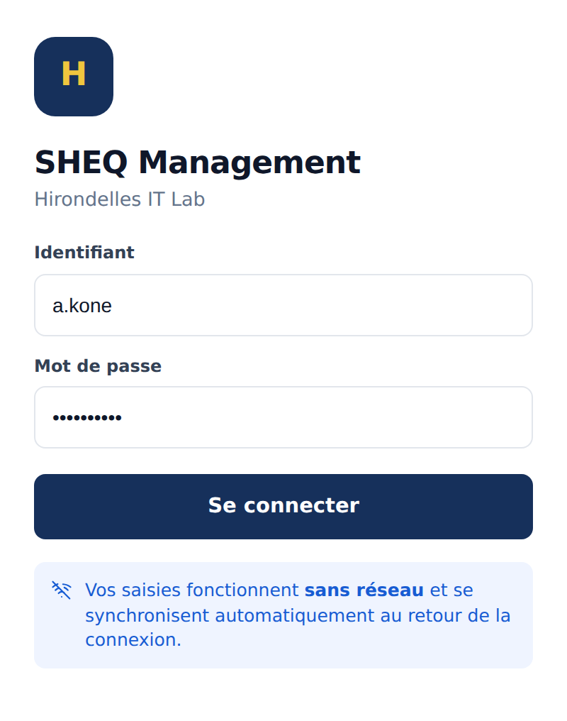  Figure A.1 — Écran de connexion : authentification individuelle et rappel du fonctionnement hors connexion | 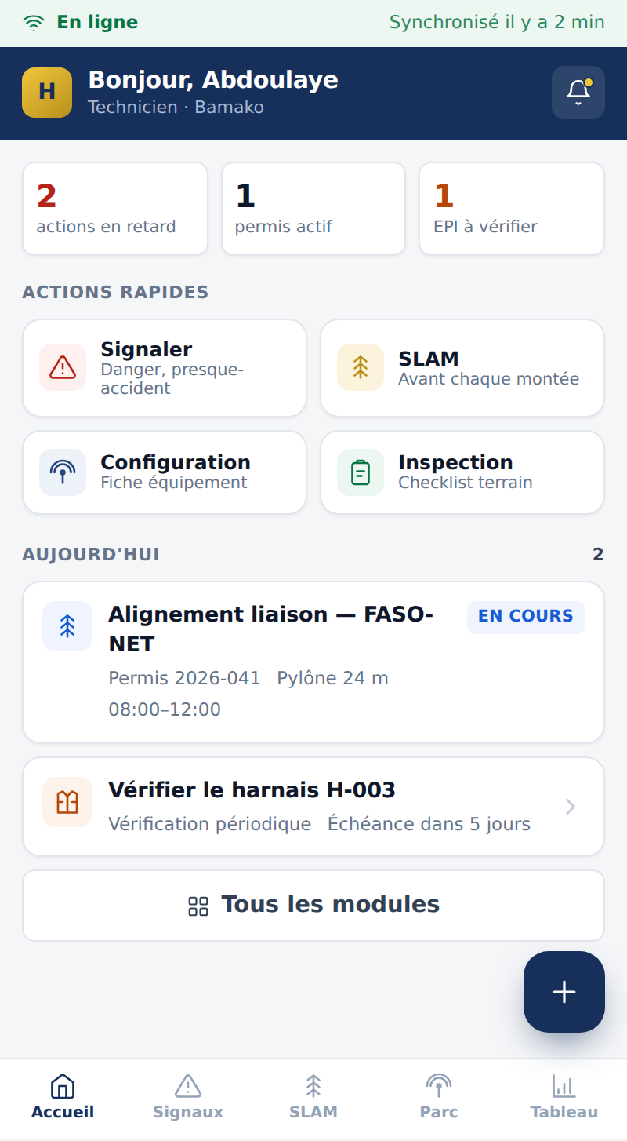  Figure A.2 — Accueil du technicien : indicateurs personnels, actions rapides et interventions du jour
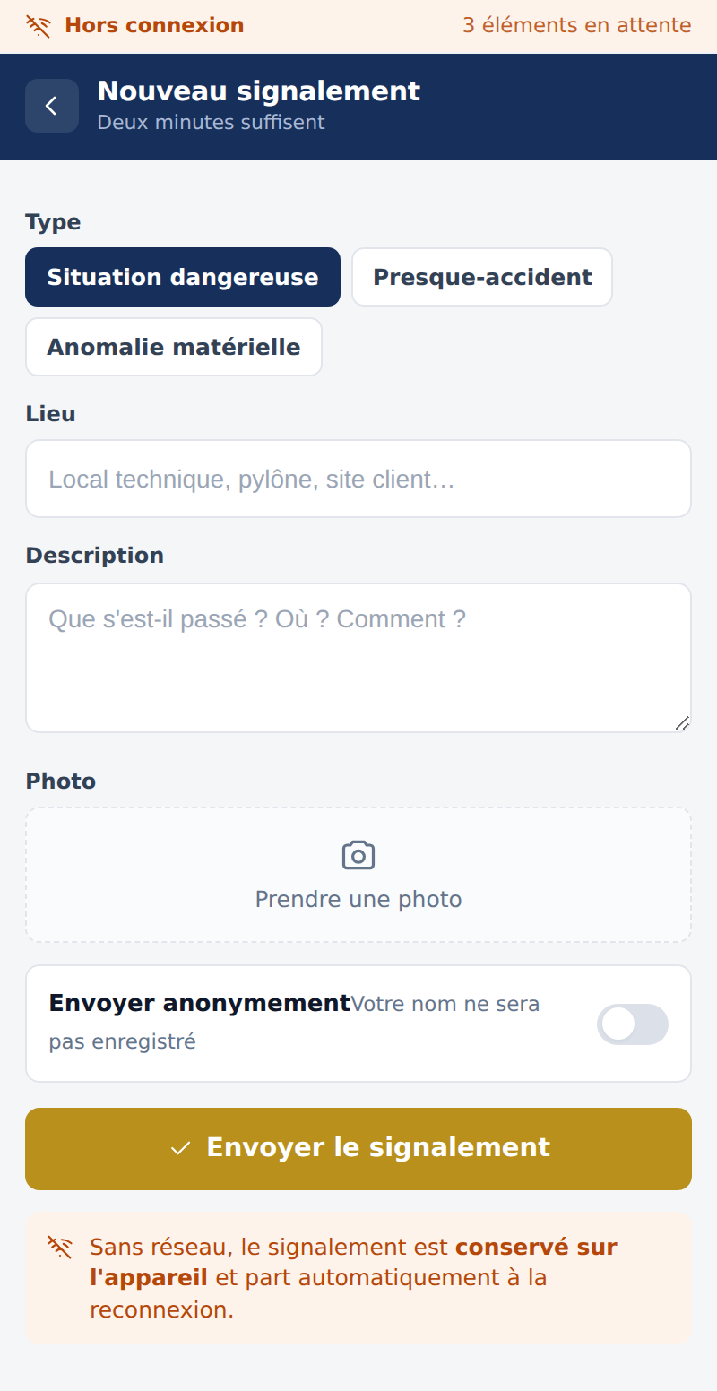  Figure A.3 — Création d'un signalement : type, lieu, description, photo et envoi anonyme possible | 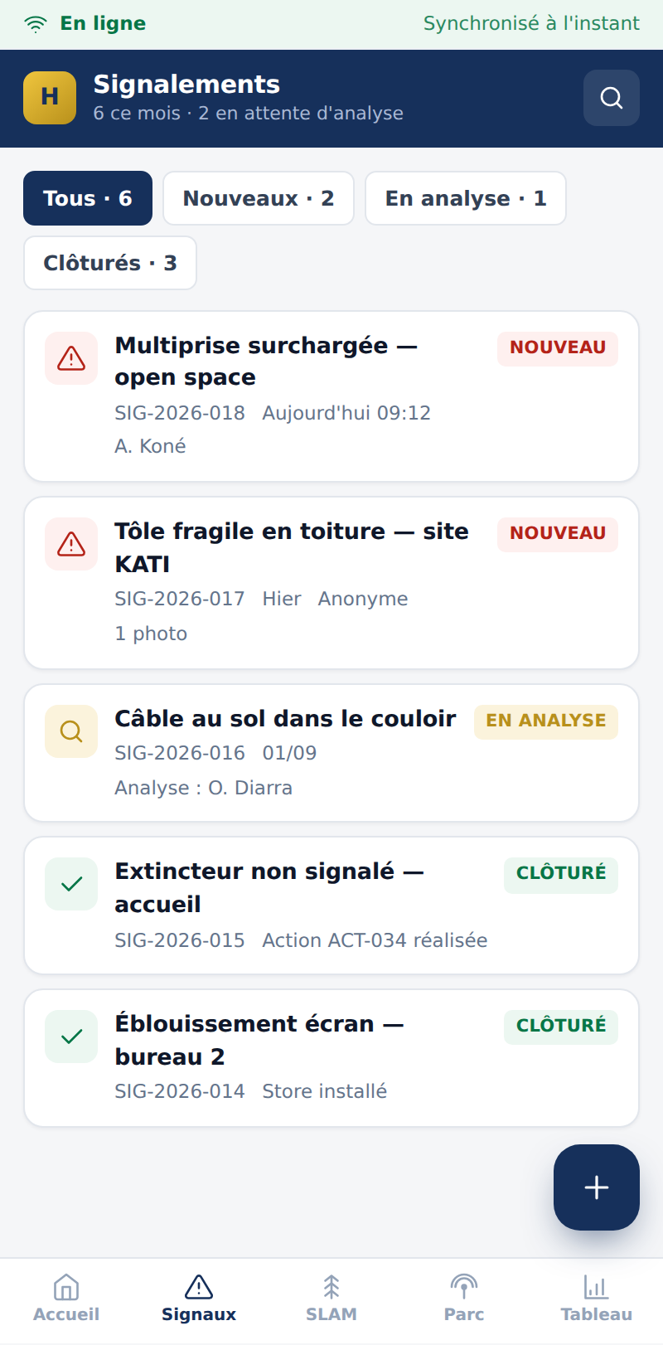  Figure A.4 — Liste des signalements avec filtres par statut et suivi du traitement
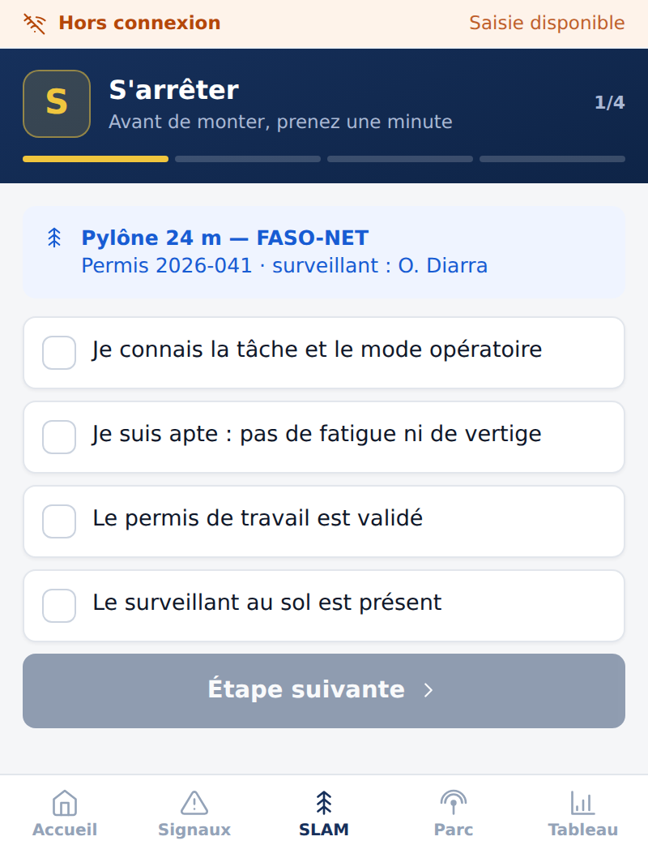  Figure A.5 — Évaluation SLAM : première des quatre étapes, l'étape suivante reste bloquée tant que tous les points ne sont pas validés | 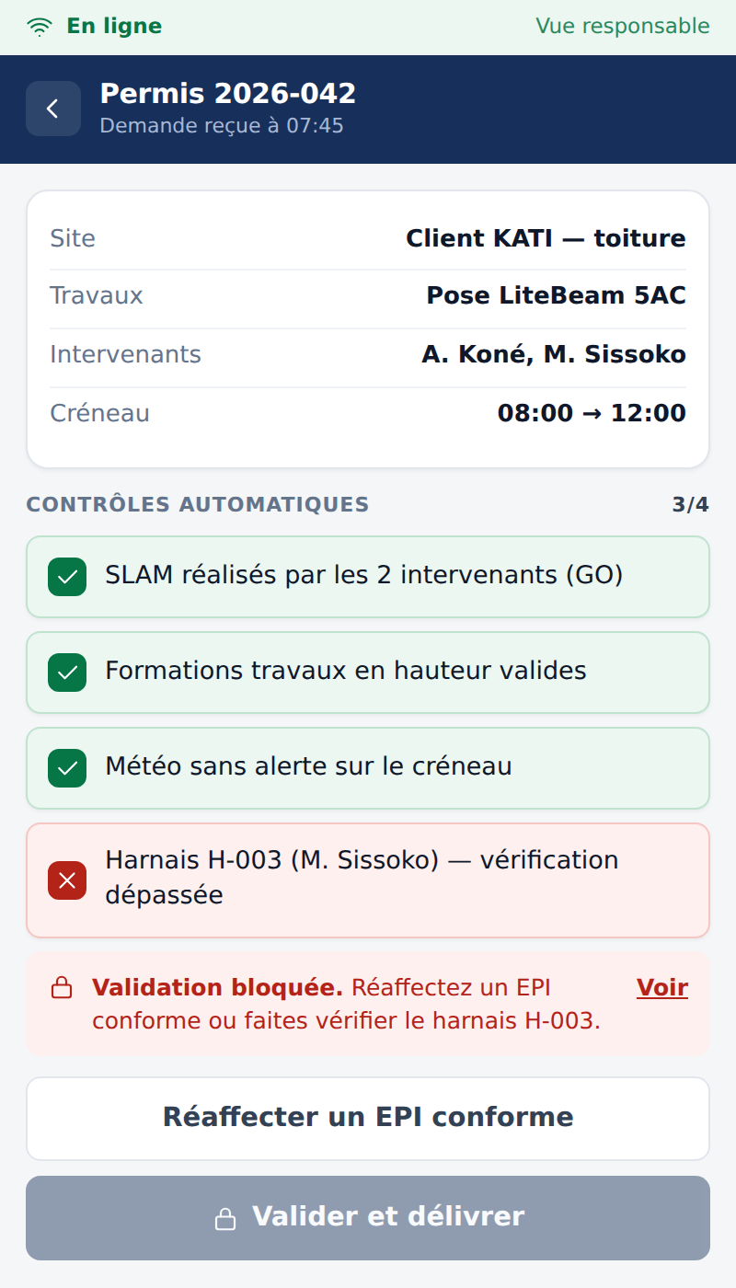  Figure A.6 — Permis de travail en hauteur : la validation est bloquée par un EPI non conforme
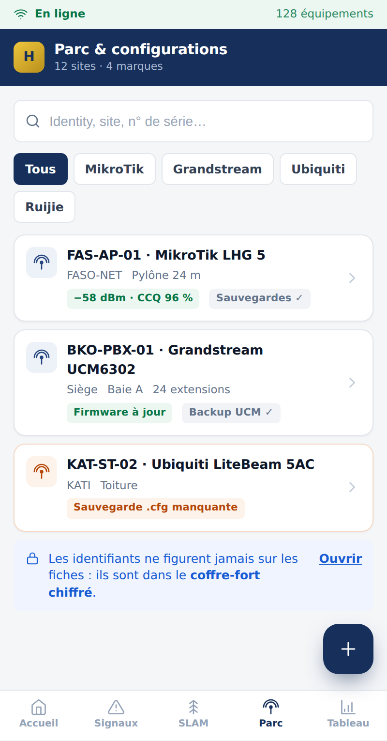  Figure A.7 — Parc d'équipements : recherche, filtres par marque, qualité de liaison et état des sauvegardes | 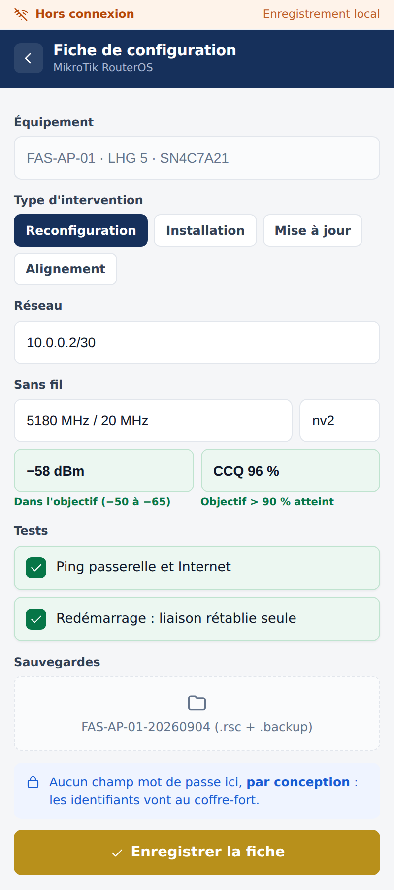  Figure A.8 — Fiche de configuration MikroTik : aucun champ de mot de passe, par conception
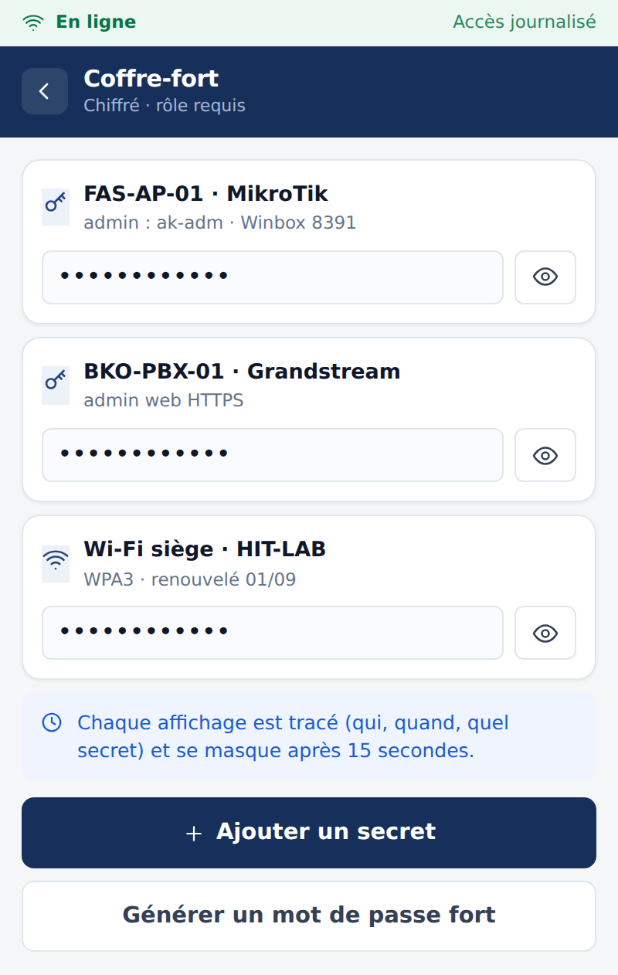  Figure A.9 — Coffre-fort d'identifiants : secrets masqués, consultation tracée et masquage automatique | 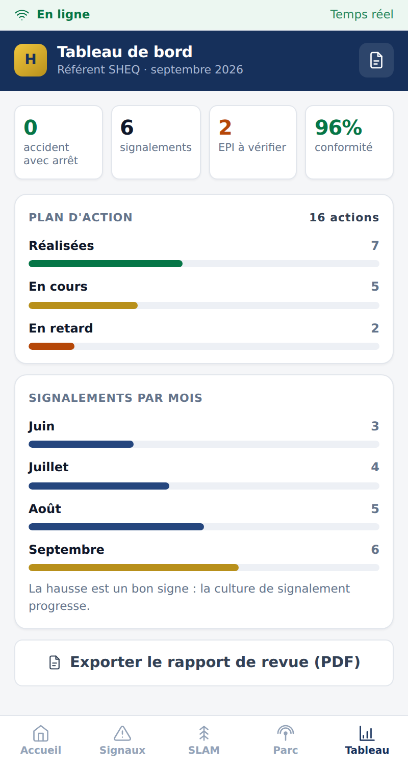  Figure A.10 — Tableau de bord mobile : indicateurs, plan d'action et évolution des signalements
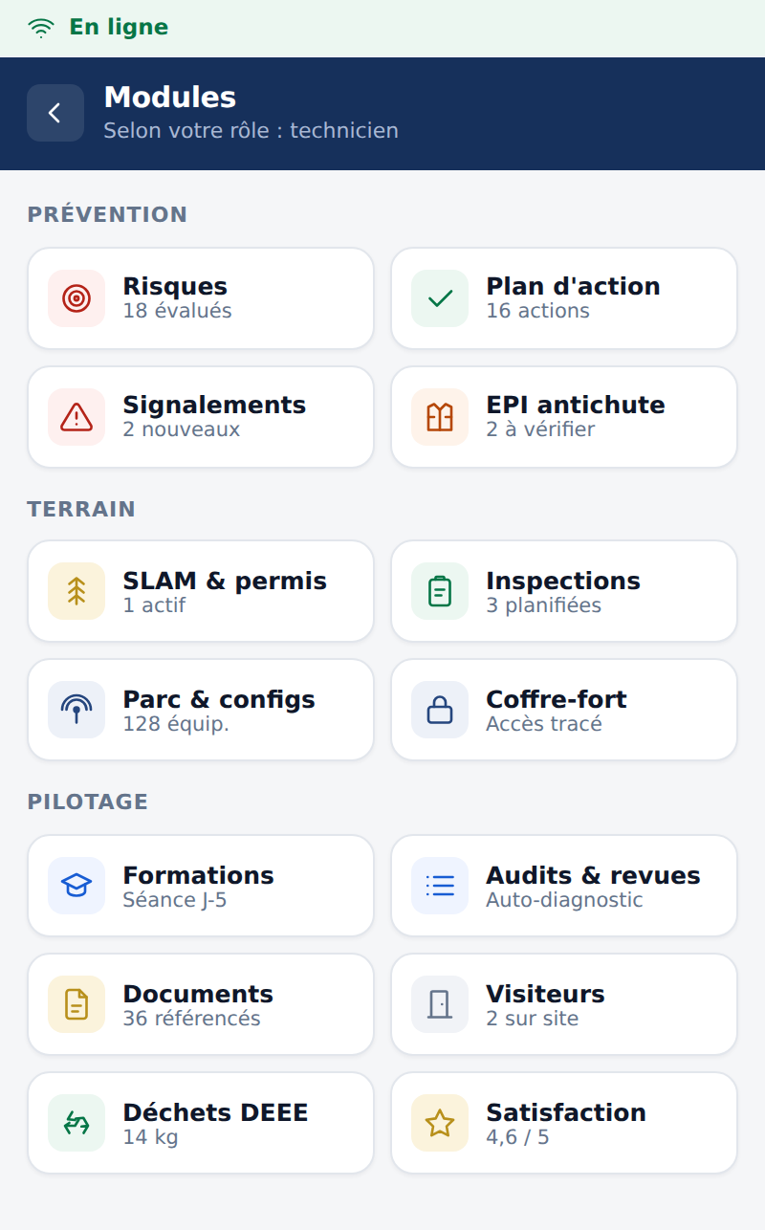  Figure A.11 — Menu des modules regroupés par famille selon le rôle de l'utilisateur | 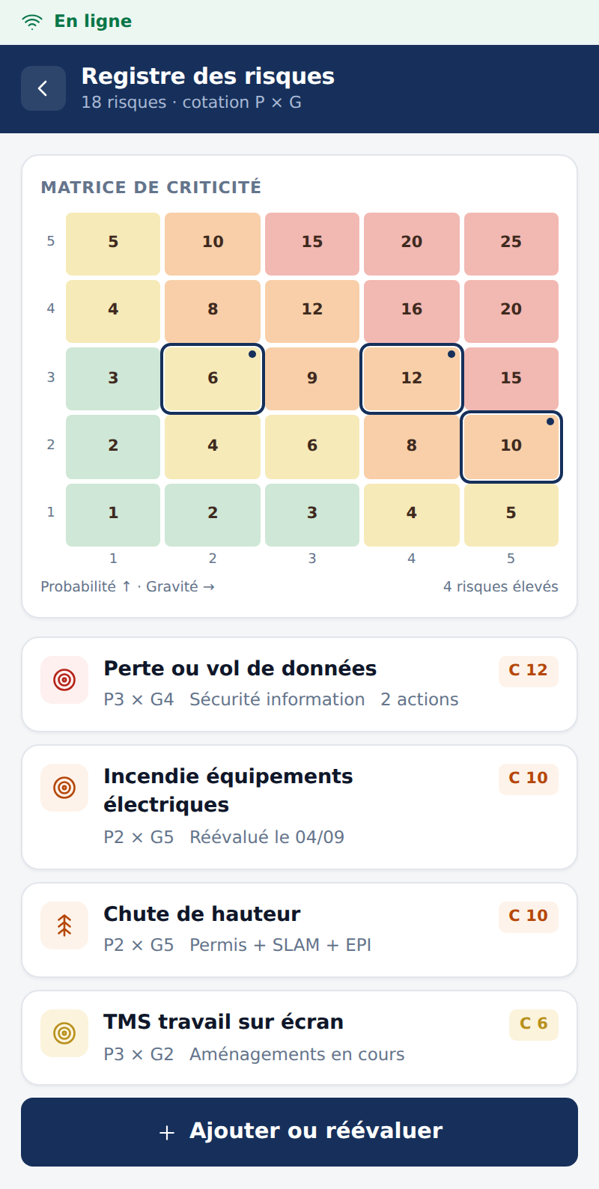  Figure A.12 — Registre des risques : matrice de criticité et risques hiérarchisés
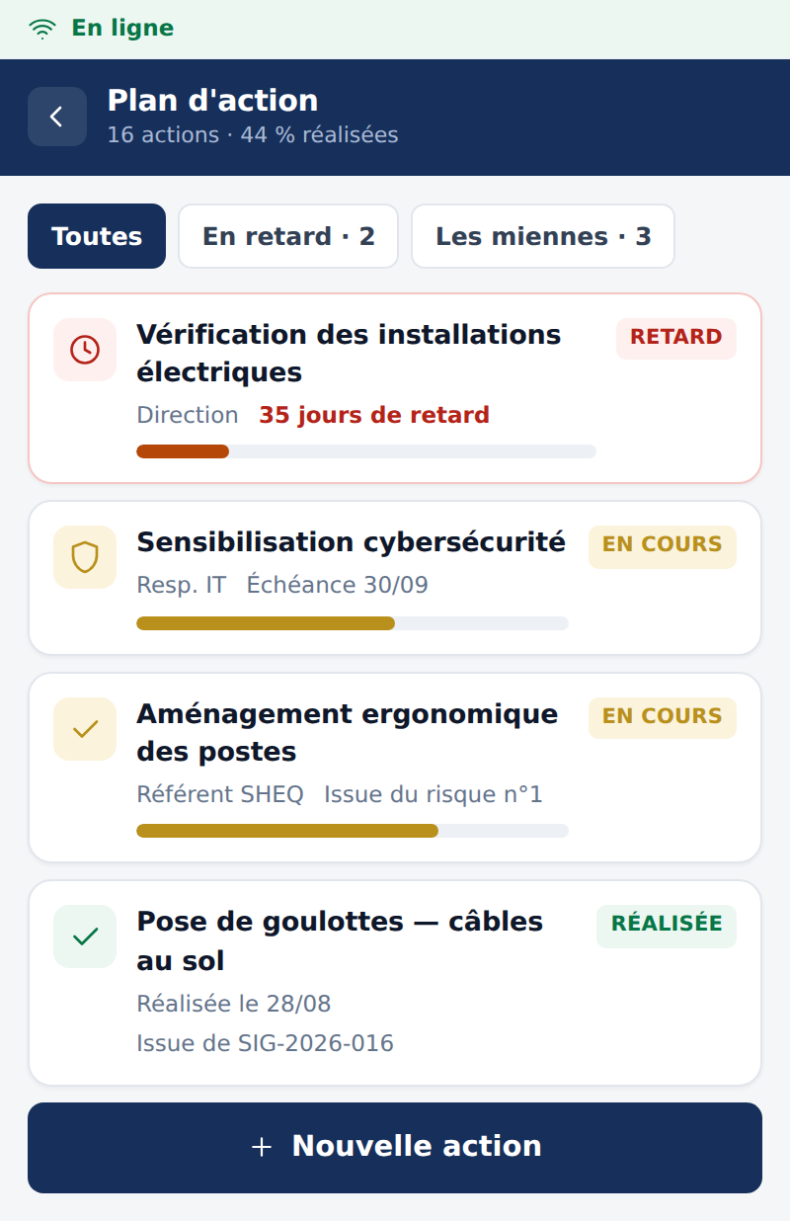  Figure A.13 — Plan d'action : avancement, responsables et échéances, retards en évidence | 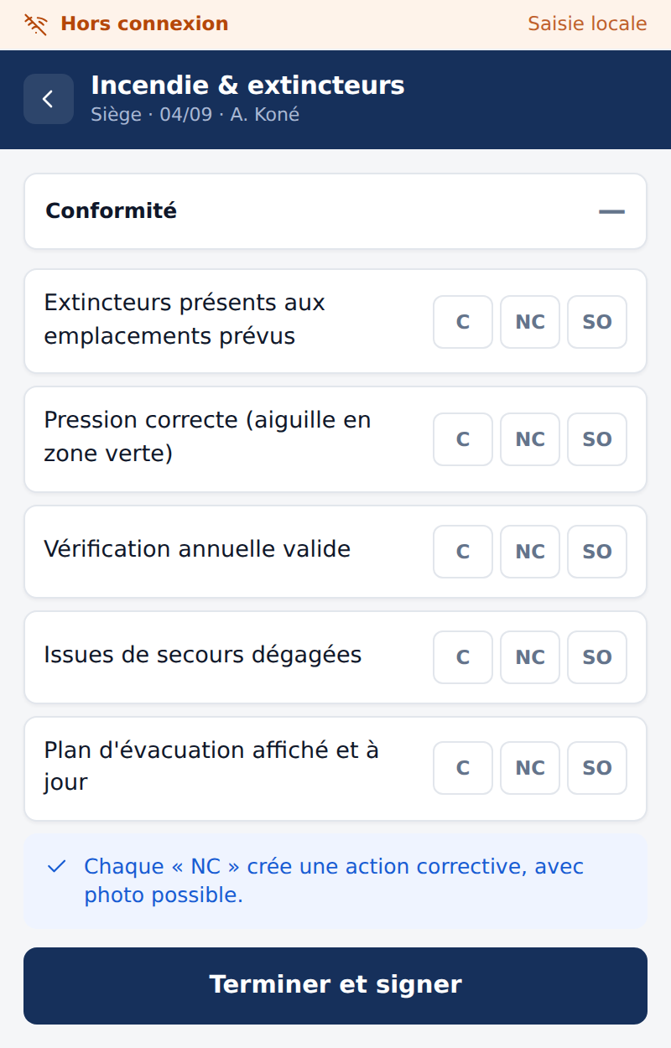  Figure A.14 — Inspection : cotation conforme / non conforme / sans objet et conformité calculée en direct
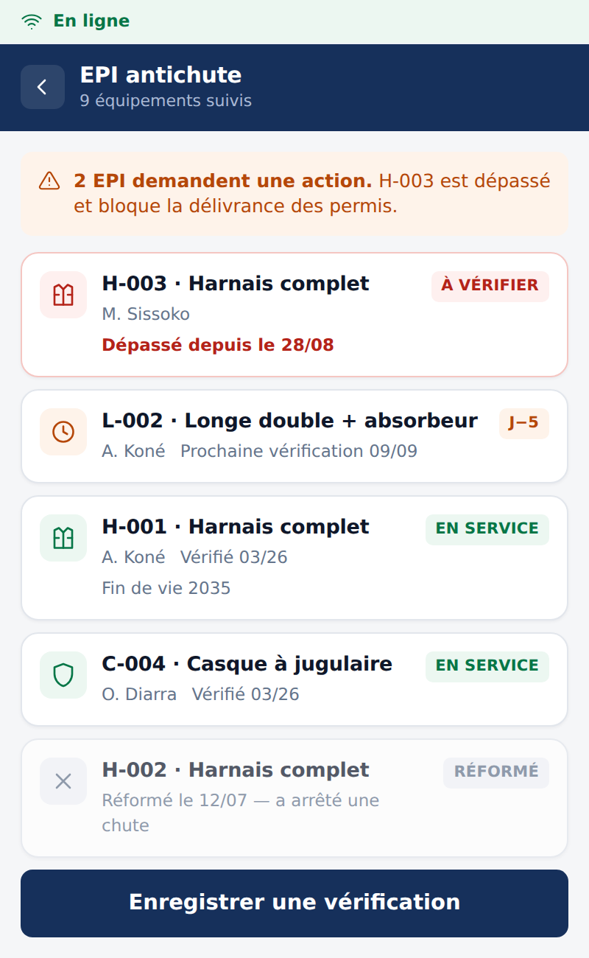  Figure A.15 — Suivi des EPI antichute : échéances de vérification et EPI réformés | 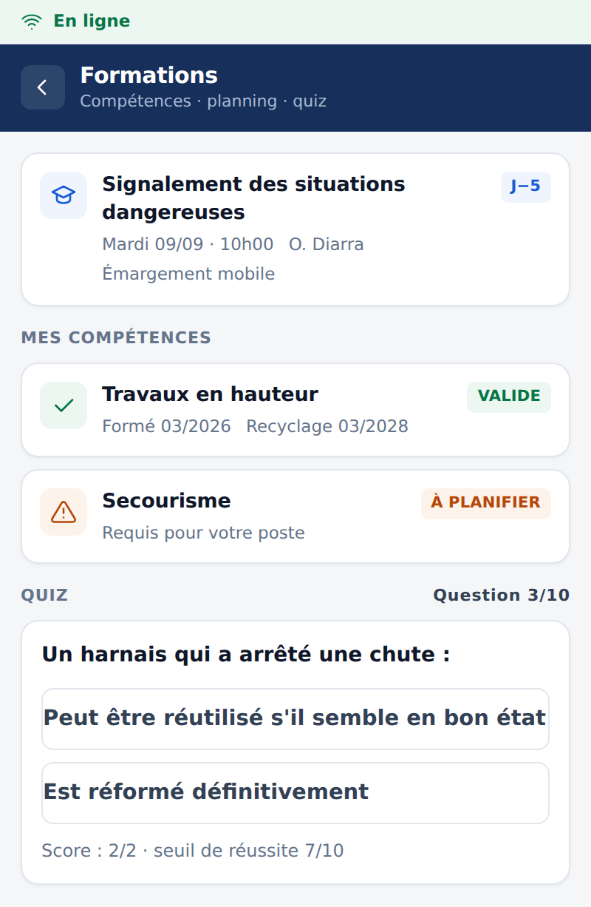  Figure A.16 — Formations : compétences personnelles, séance à venir et quiz d'évaluation
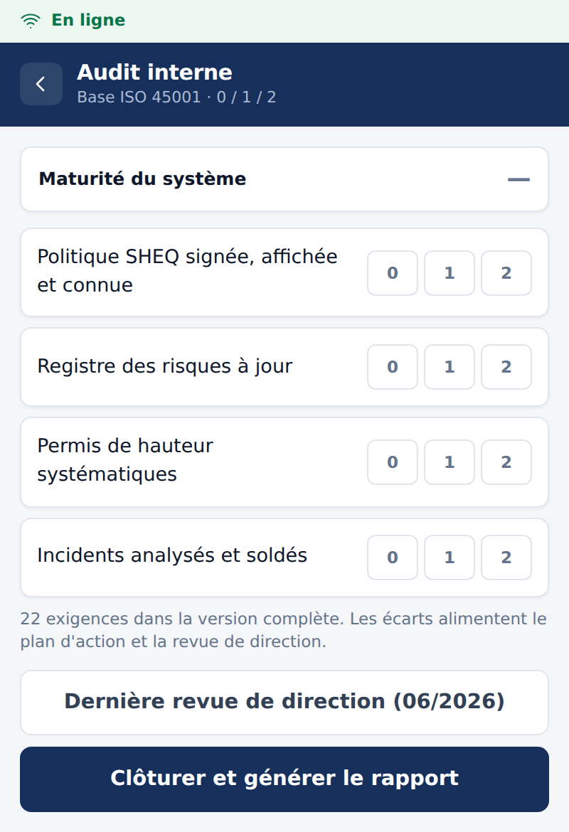  Figure A.17 — Audit interne : cotation des exigences et score de maturité | 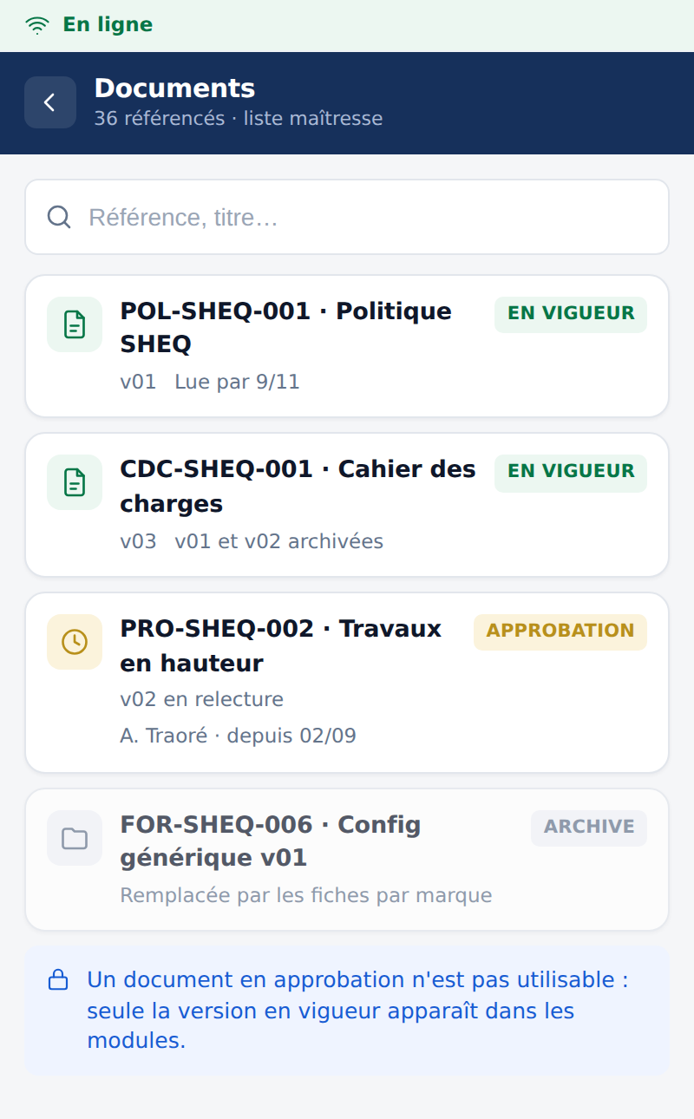  Figure A.18 — Documents : versions en vigueur, en approbation et archivées
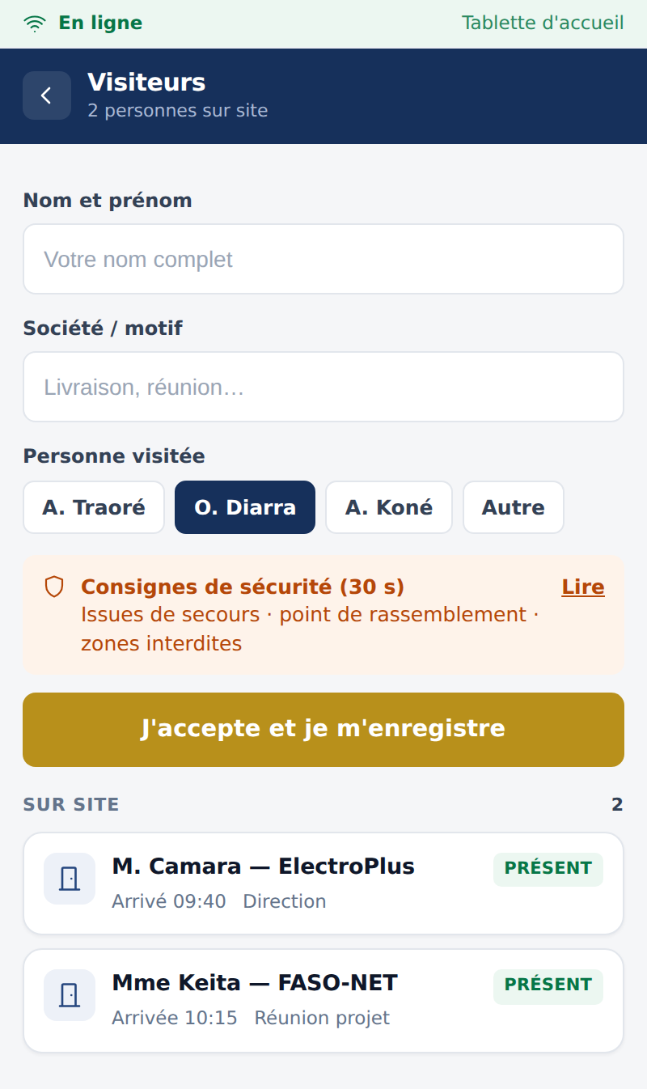  Figure A.19 — Enregistrement des visiteurs avec consignes de sécurité obligatoires | 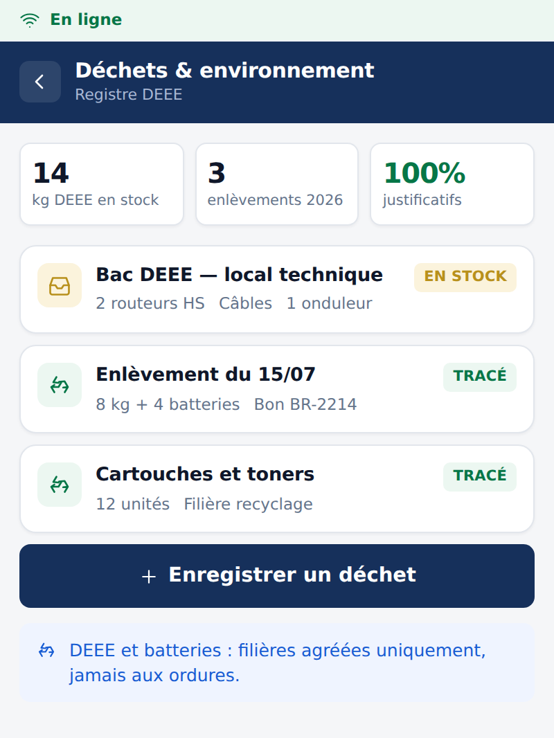  Figure A.20 — Registre des déchets : stock DEEE, enlèvements et justificatifs
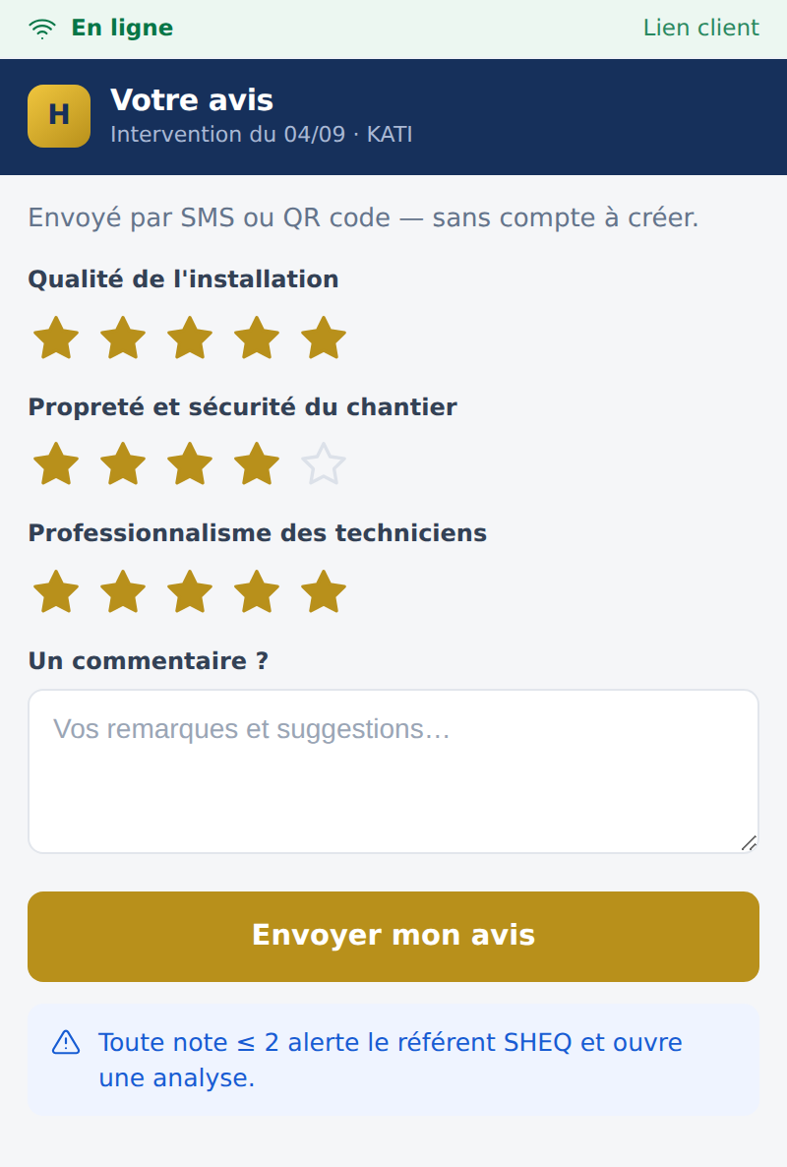  Figure A.21 — Satisfaction client : évaluation par critère envoyée après intervention | 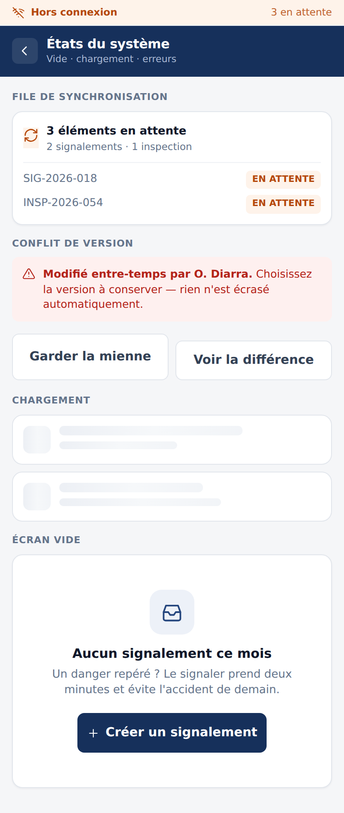  Figure A.22 — États du système : file de synchronisation, conflit de version, chargement et écran vide

A.2. Interface de gestion (desktop)
Dix-neuf vues destinées au référent SHEQ, aux responsables et à la direction.
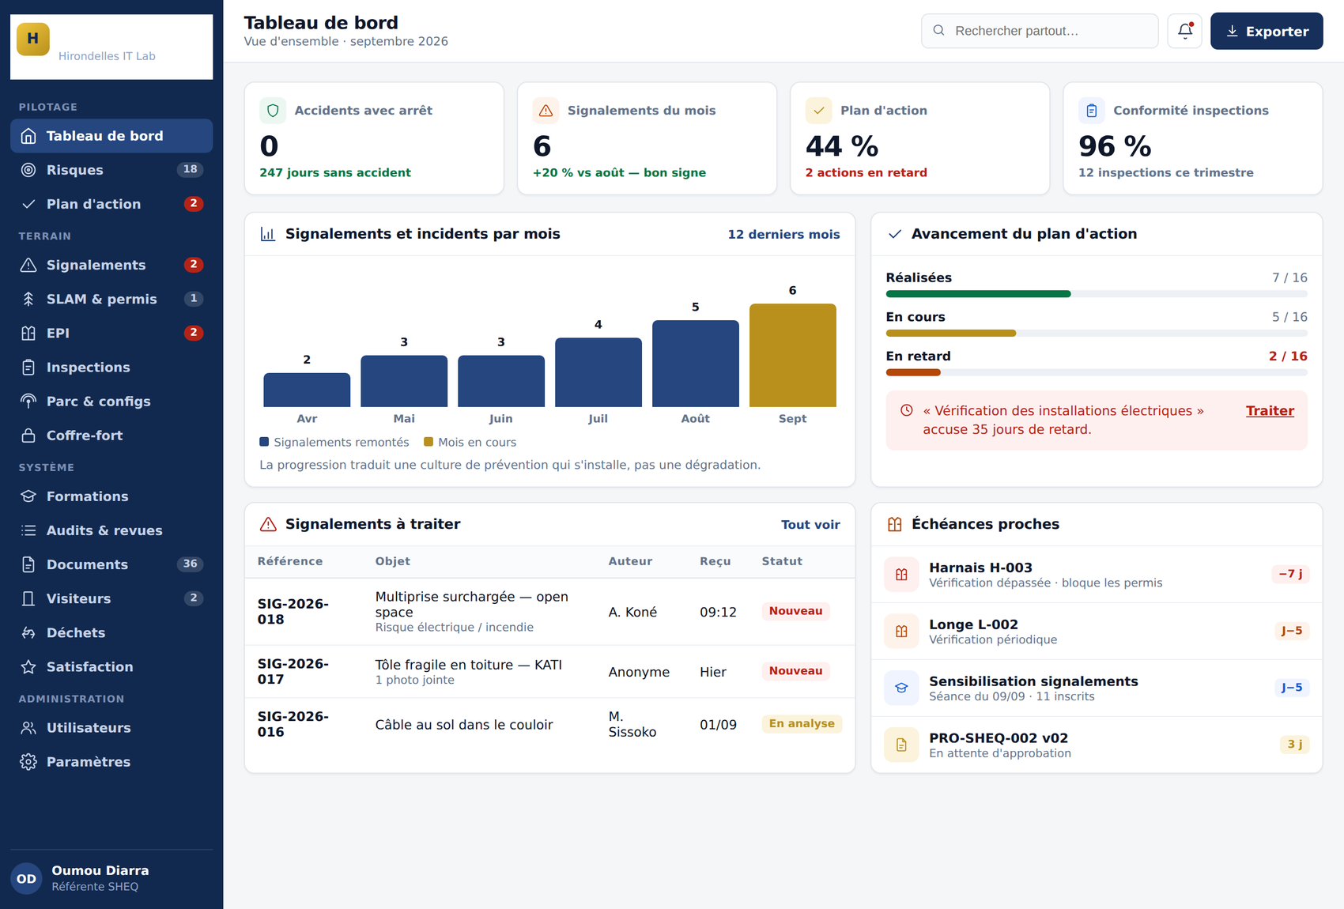
Figure A.23 — Tableau de bord de direction : indicateurs, tendance des signalements, avancement du plan d'action et échéances proches
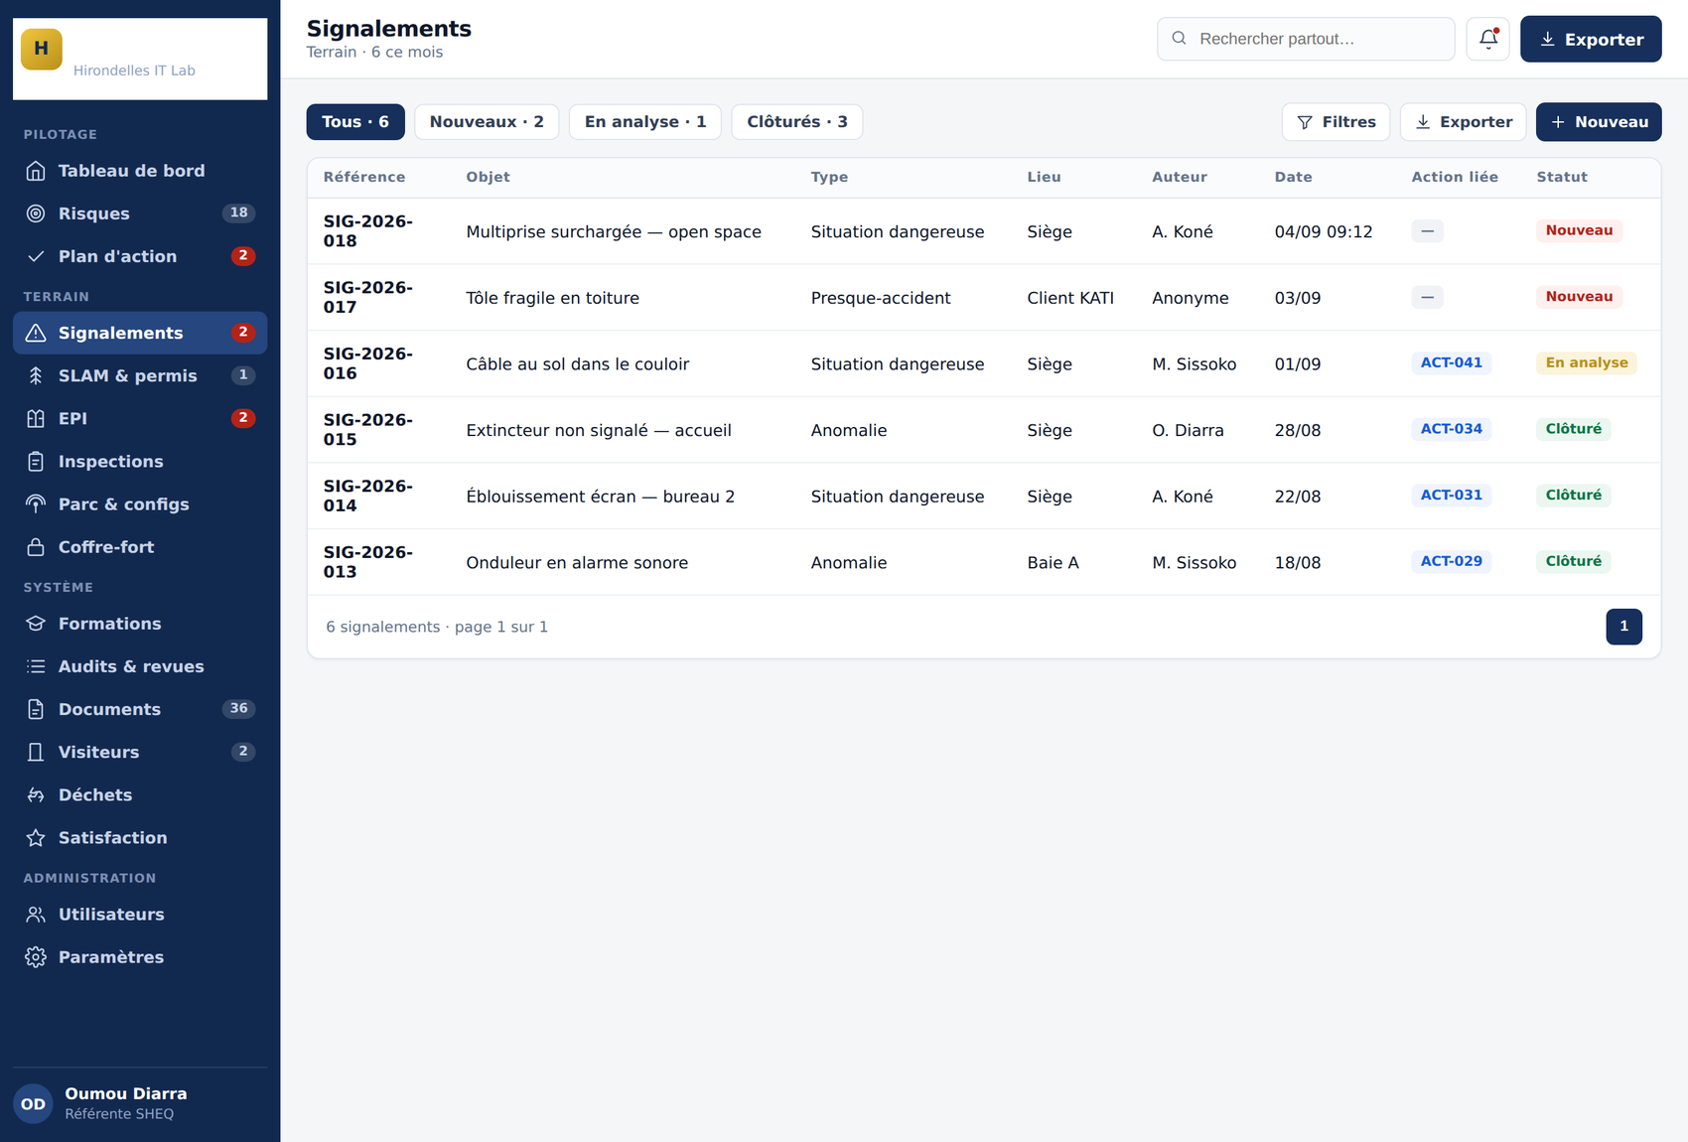
Figure A.24 — Liste des signalements : filtres, actions liées et pagination
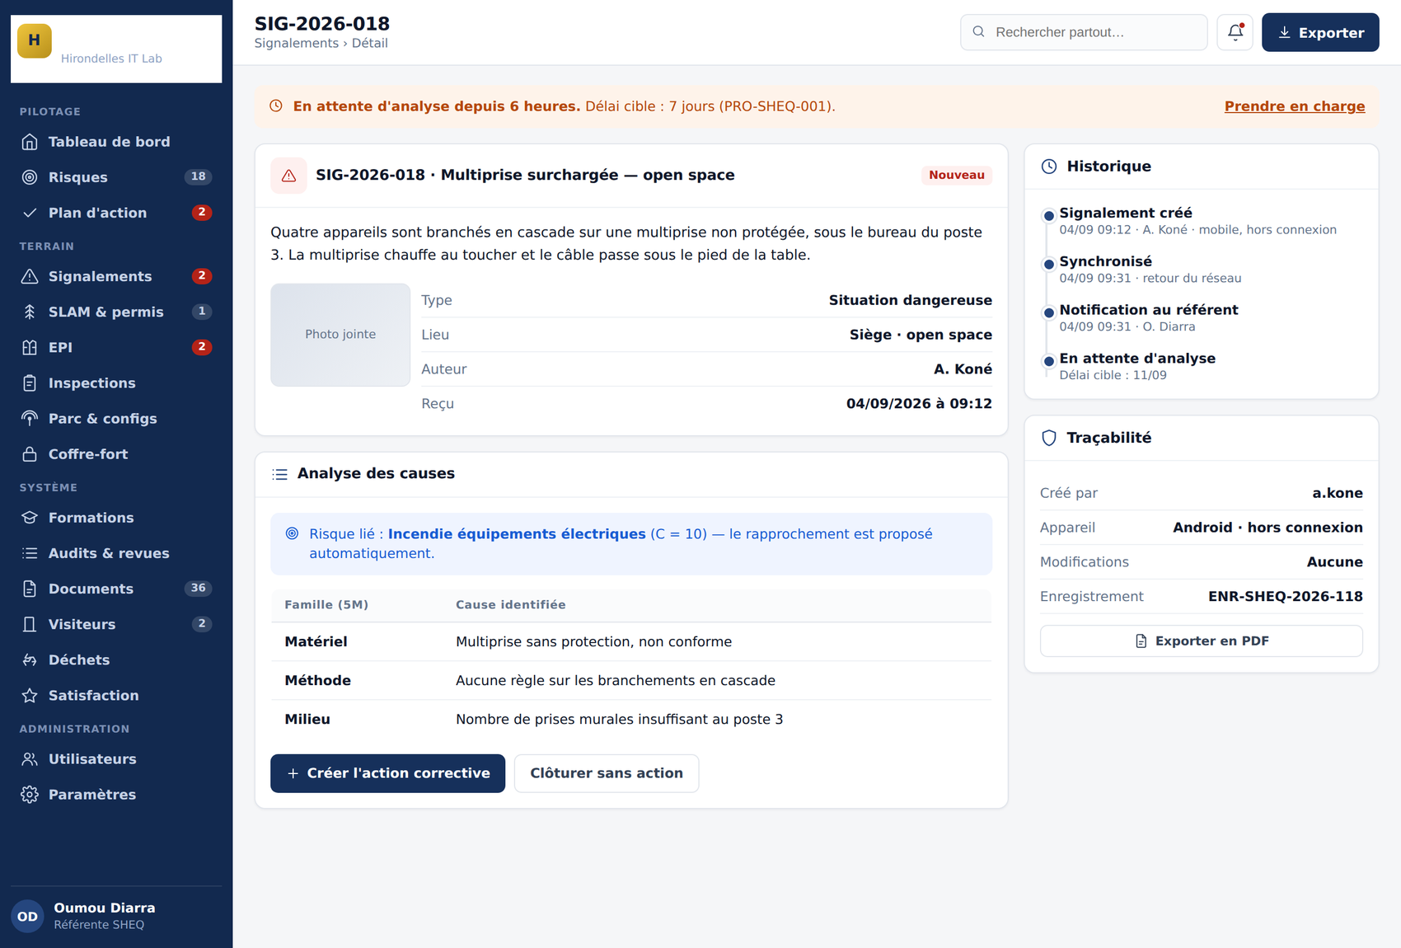
Figure A.25 — Détail d'un signalement : analyse des causes, historique horodaté et traçabilité
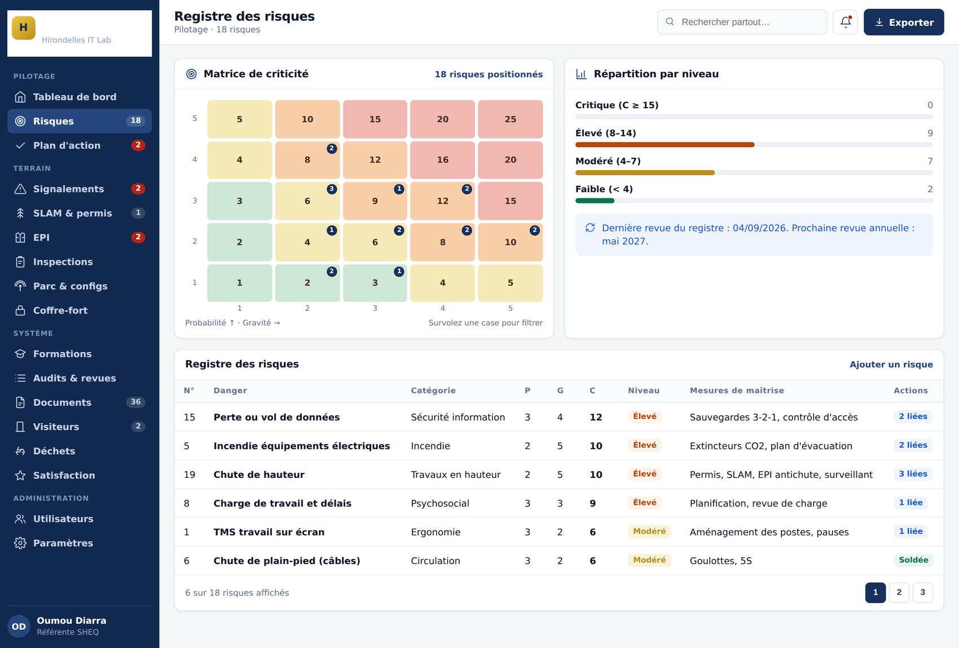
Figure A.26 — Registre des risques : matrice interactive, répartition par niveau et registre détaillé
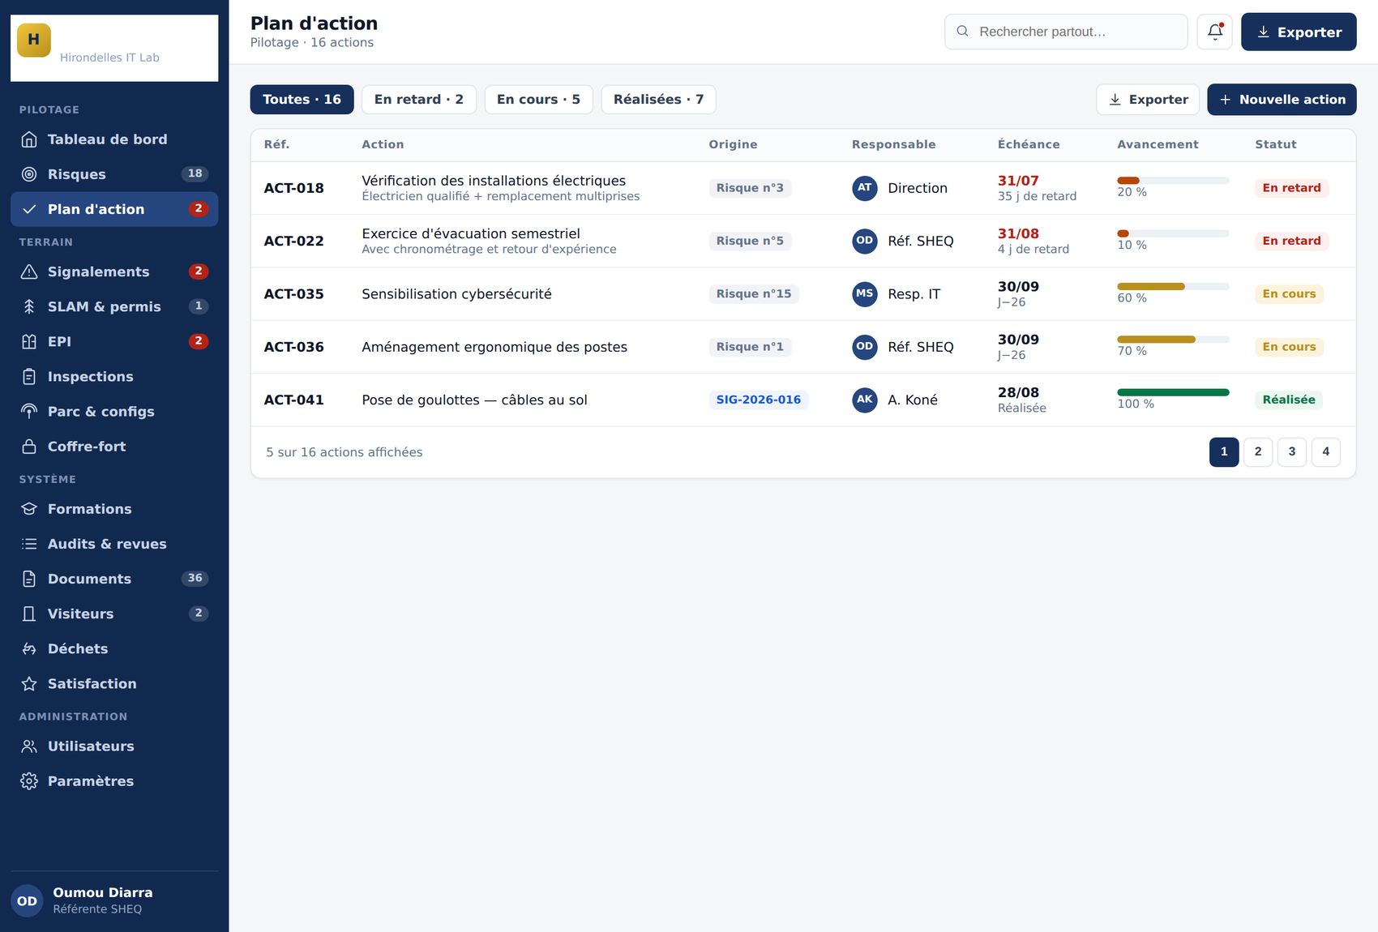
Figure A.27 — Plan d'action : responsables, échéances, avancement et origine de chaque action
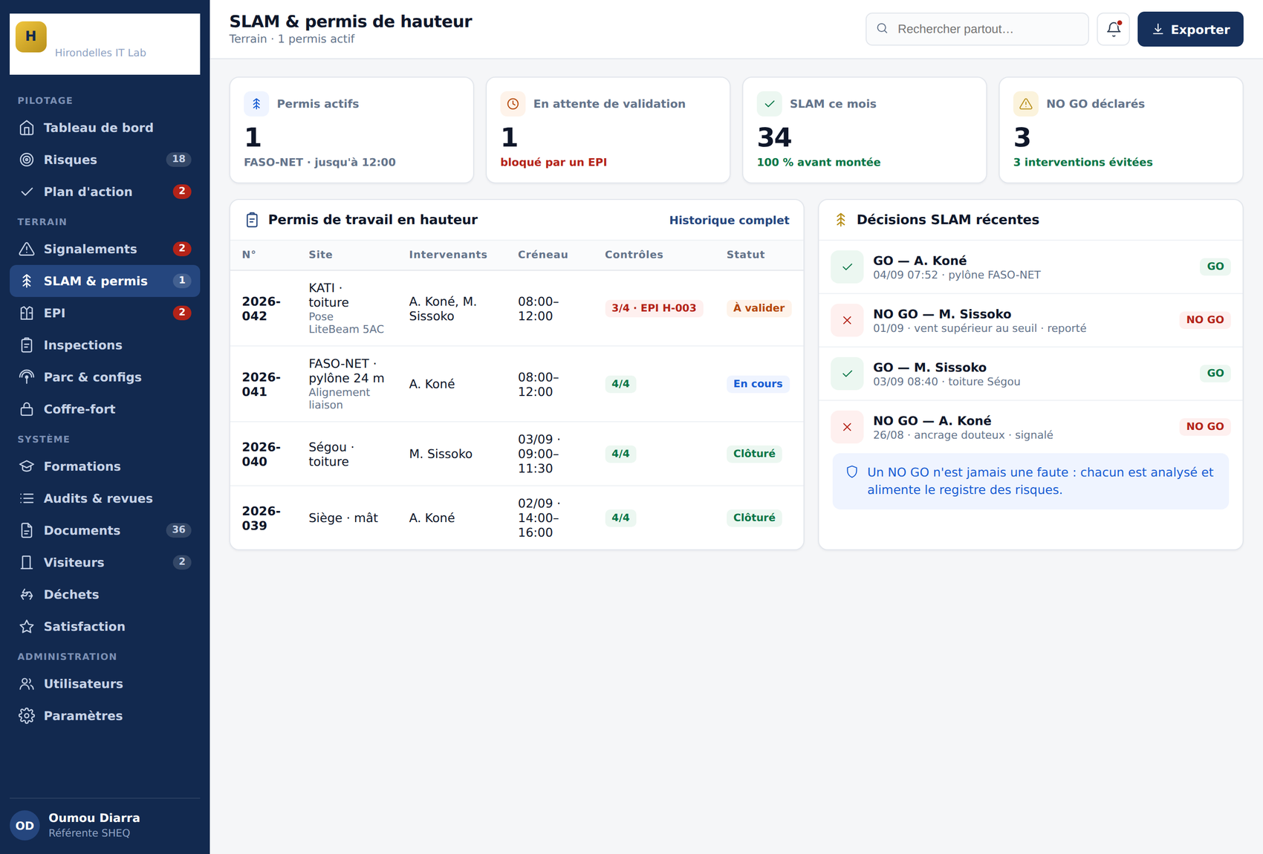
Figure A.28 — SLAM et permis de hauteur : permis en cours, contrôles automatiques et décisions GO / NO GO
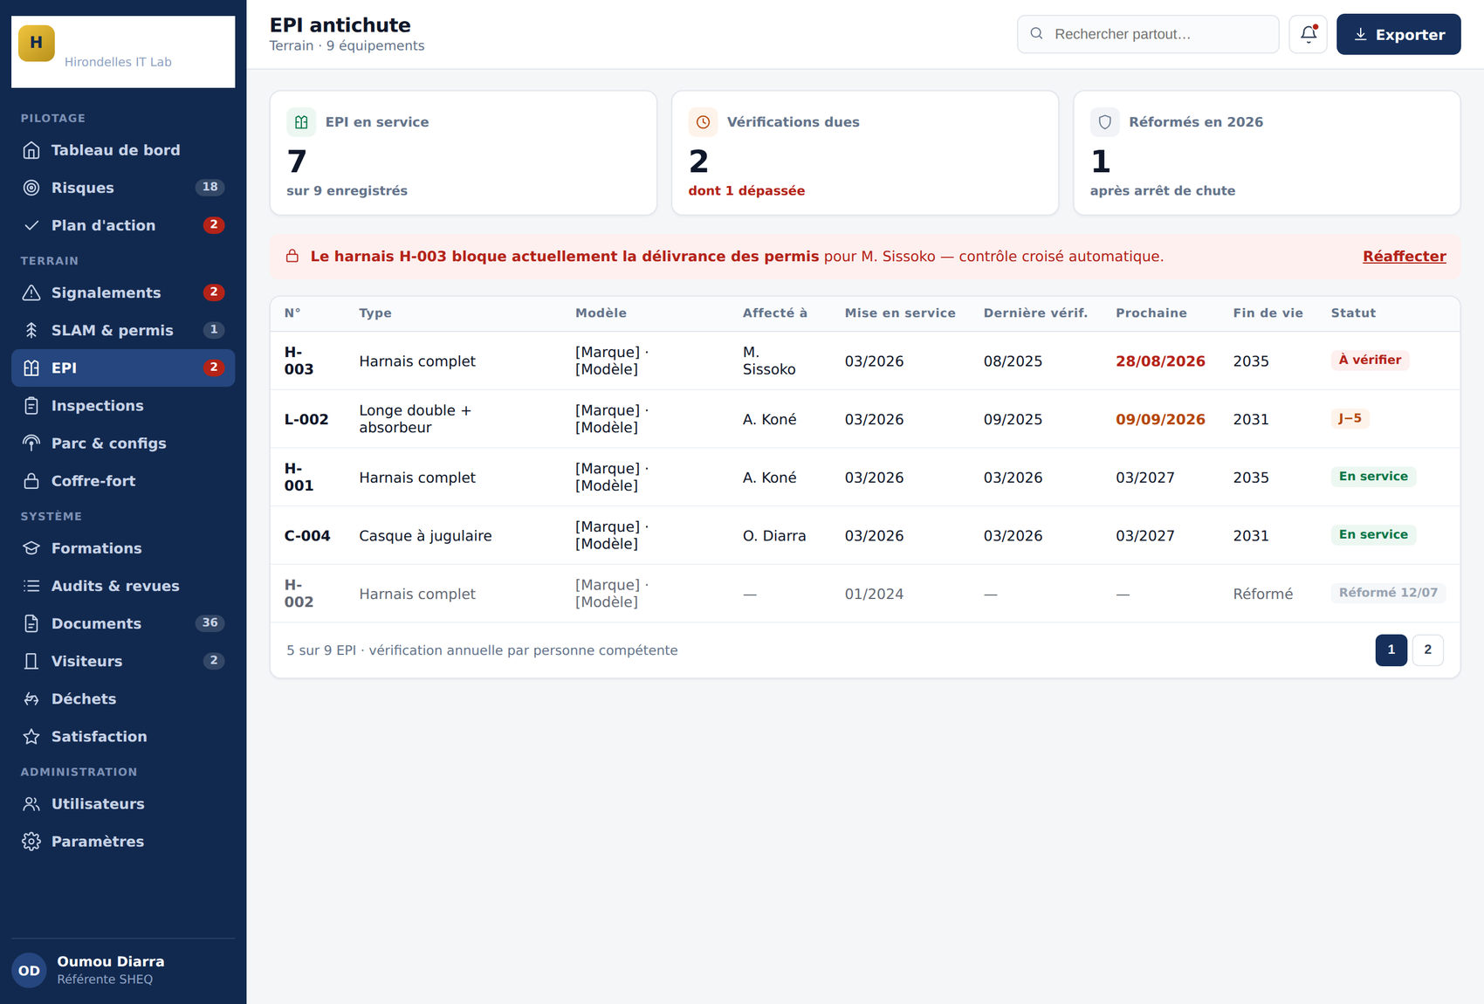
Figure A.29 — Registre des EPI antichute : dates de vérification, fin de vie et blocage des permis
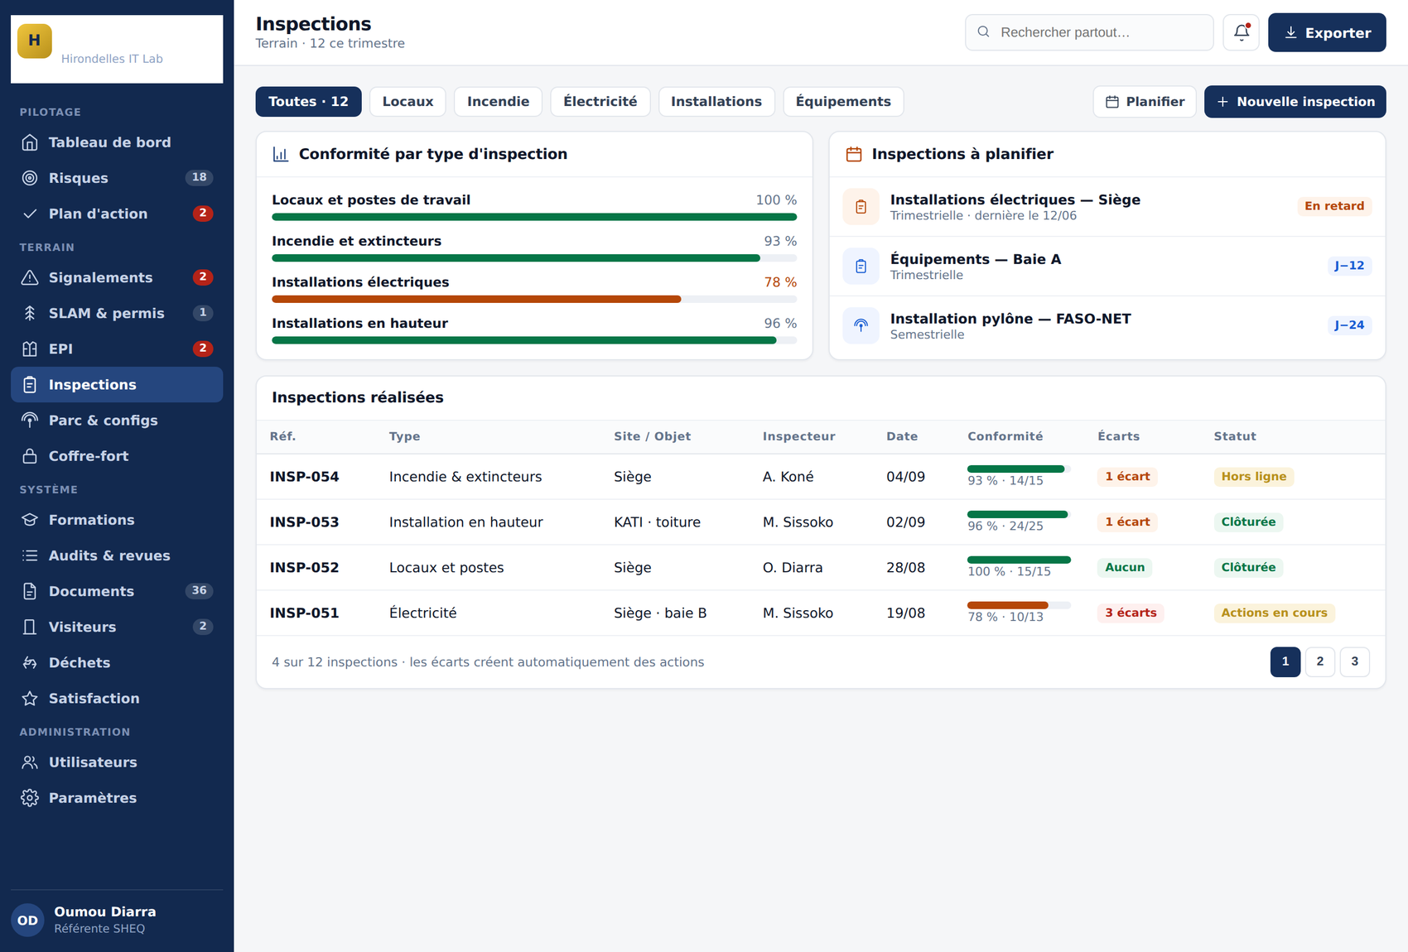
Figure A.30 — Inspections : conformité par type, inspections à planifier et historique des écarts
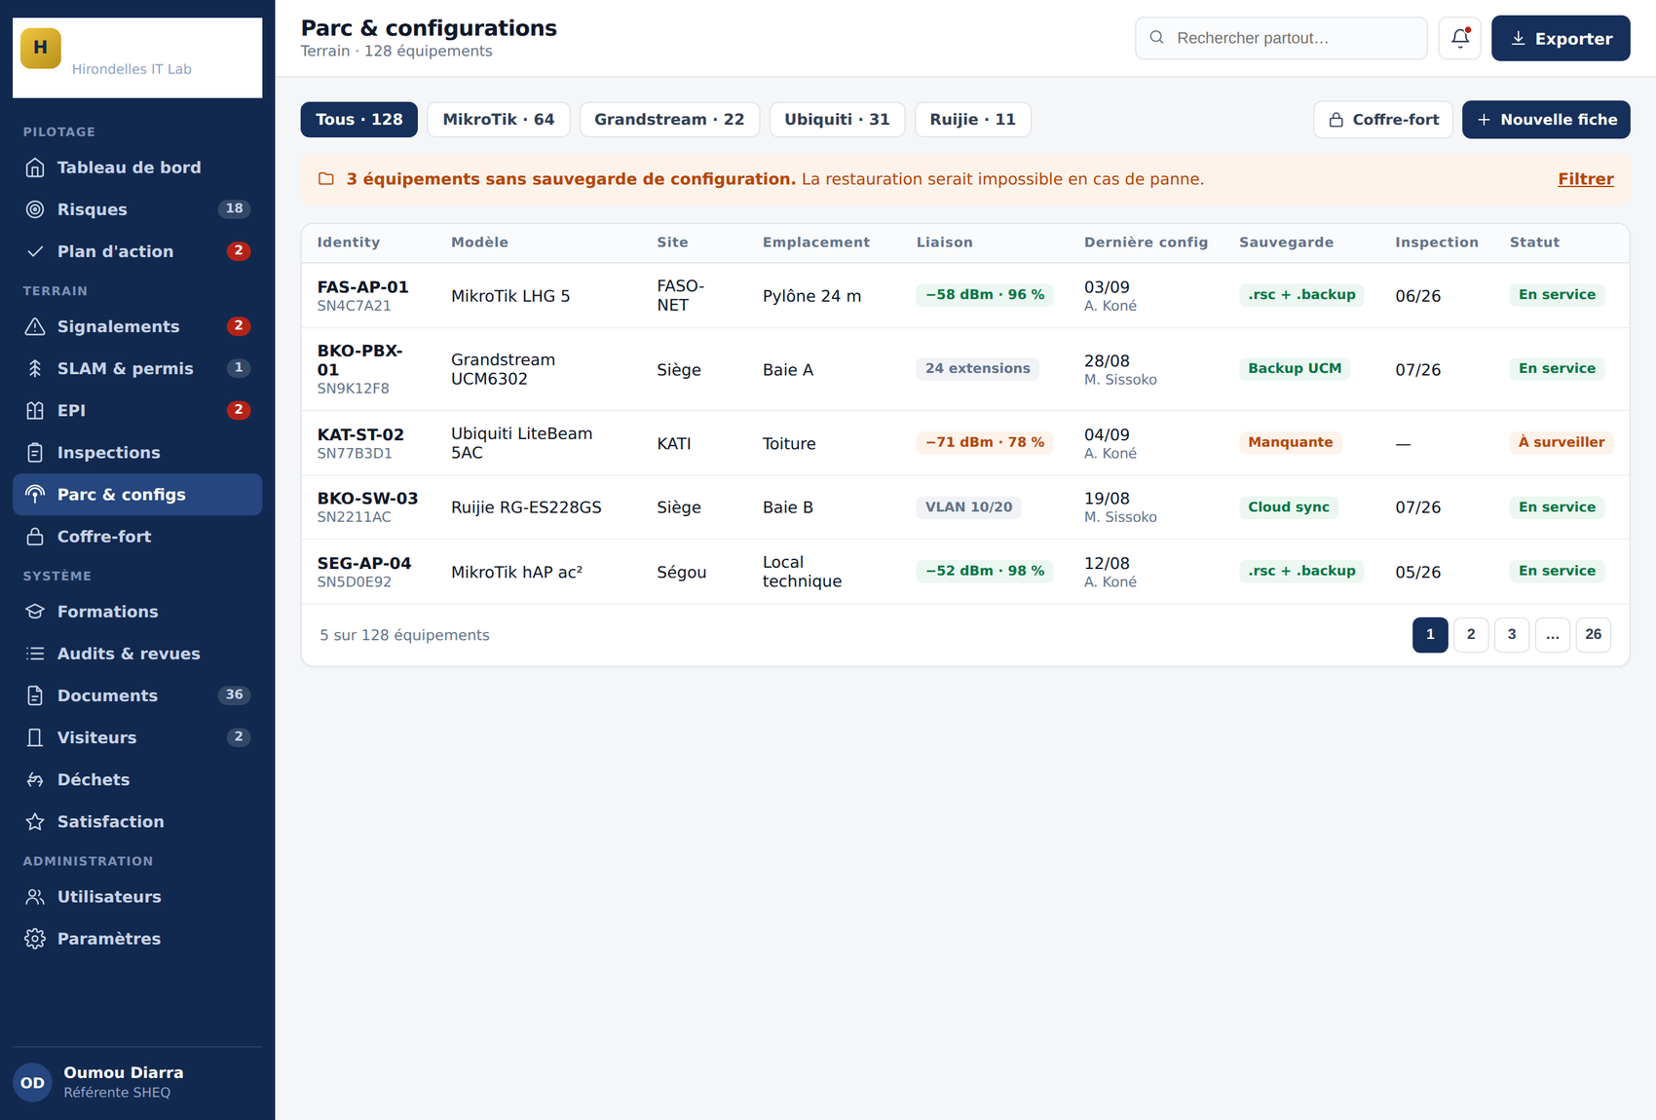
Figure A.31 — Parc et configurations : équipements, qualité de liaison et état des sauvegardes
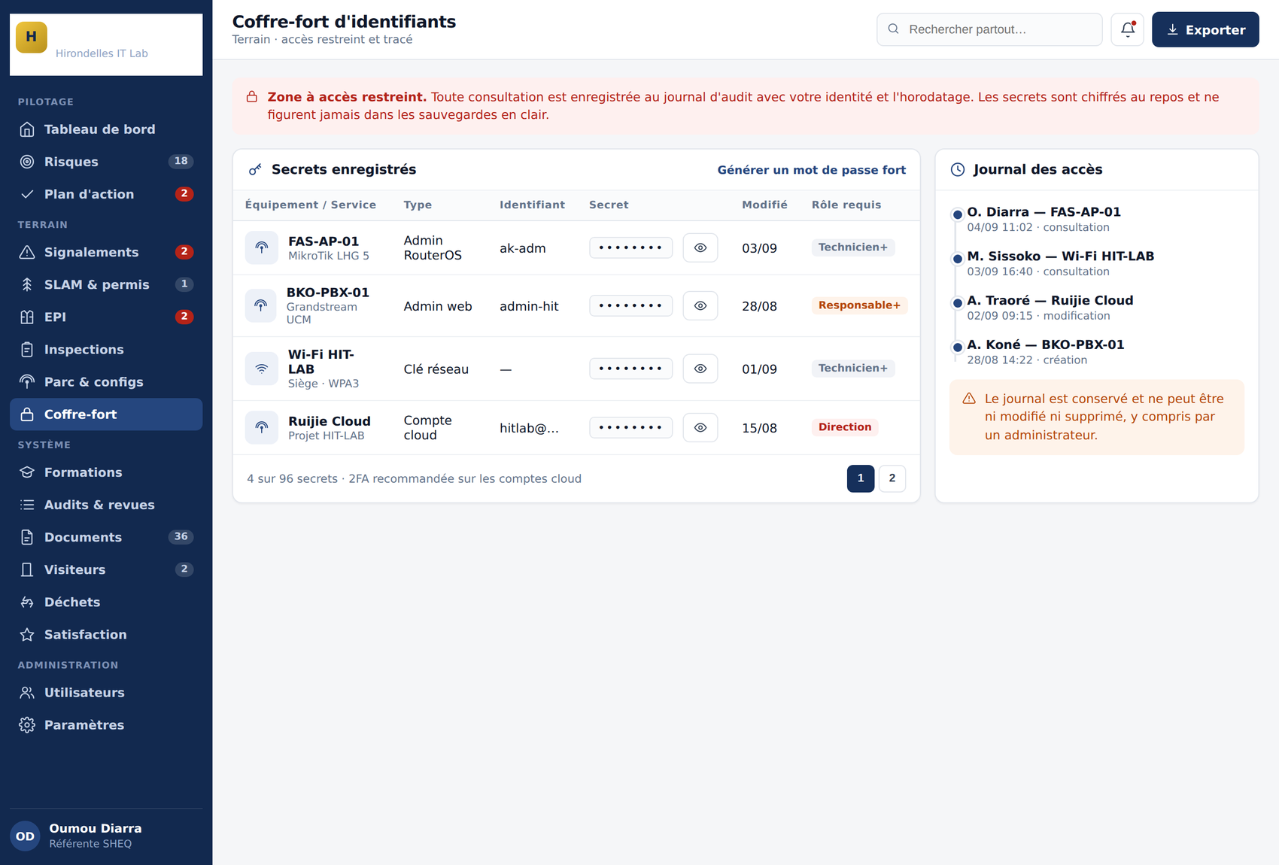
Figure A.32 — Coffre-fort d'identifiants : secrets par rôle et journal des accès
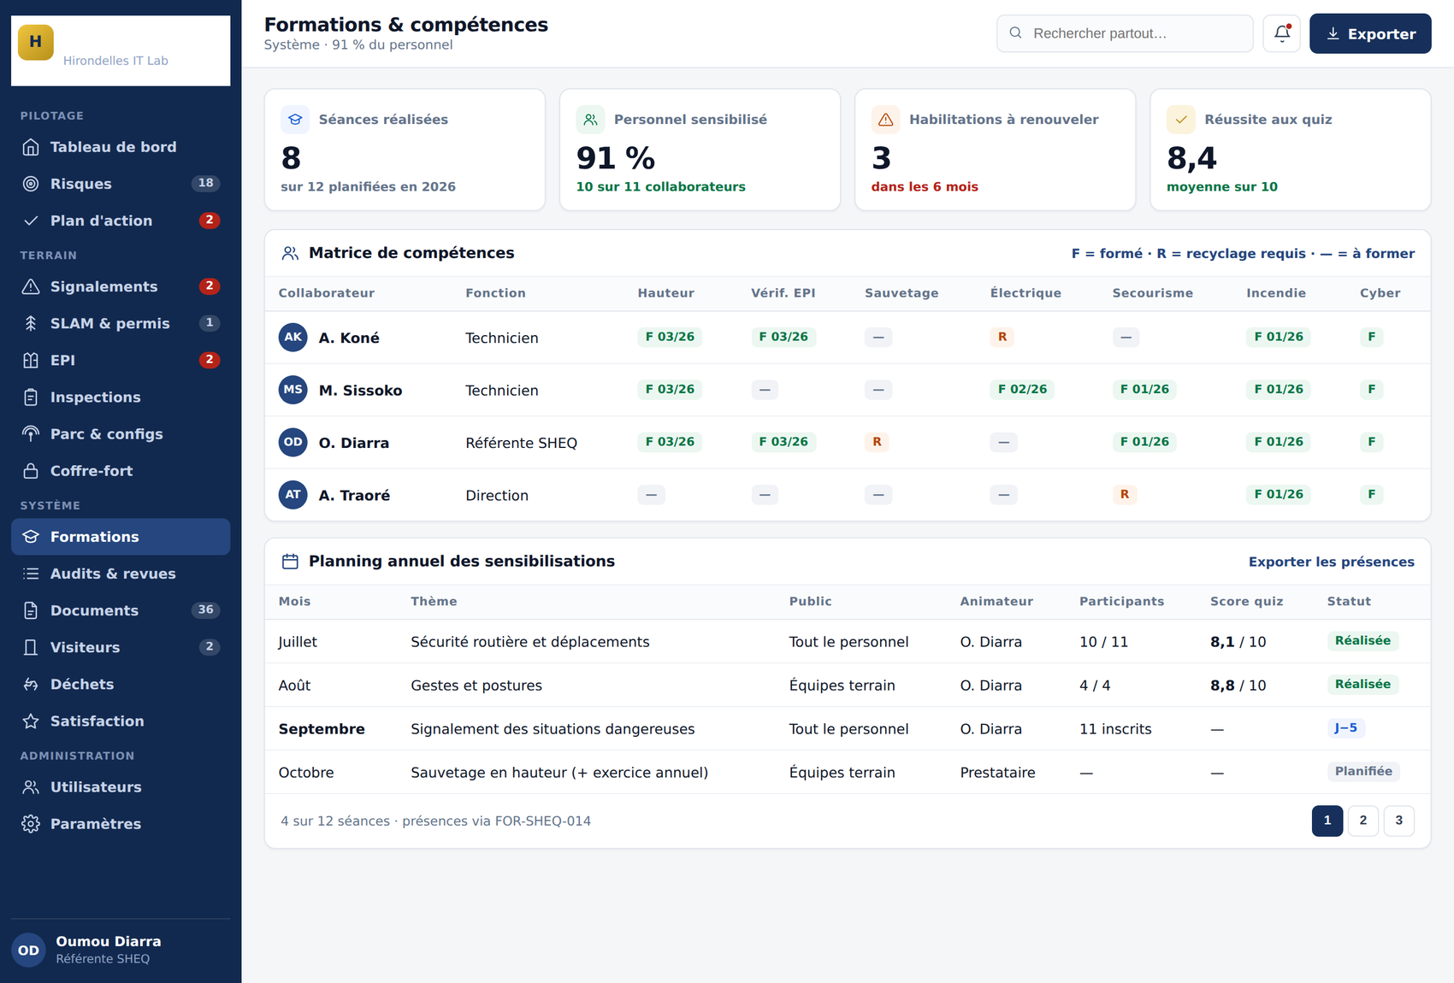
Figure A.33 — Formations : matrice de compétences et planning annuel des sensibilisations
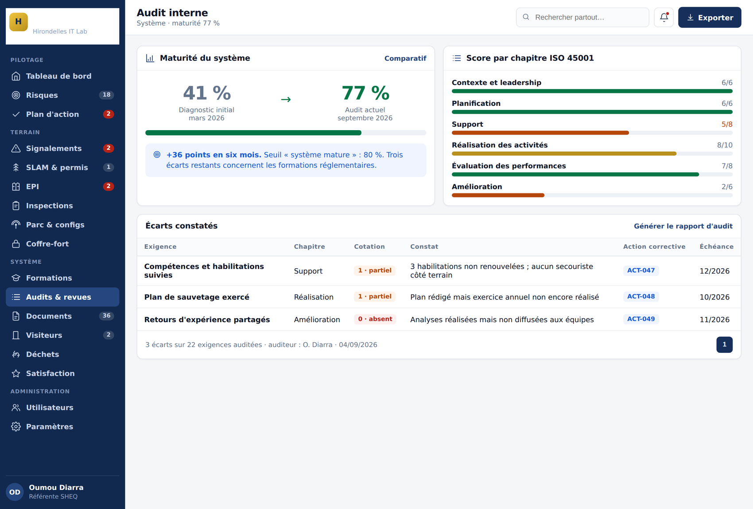
Figure A.34 — Audit interne : progression du niveau de maturité, score par chapitre et écarts constatés
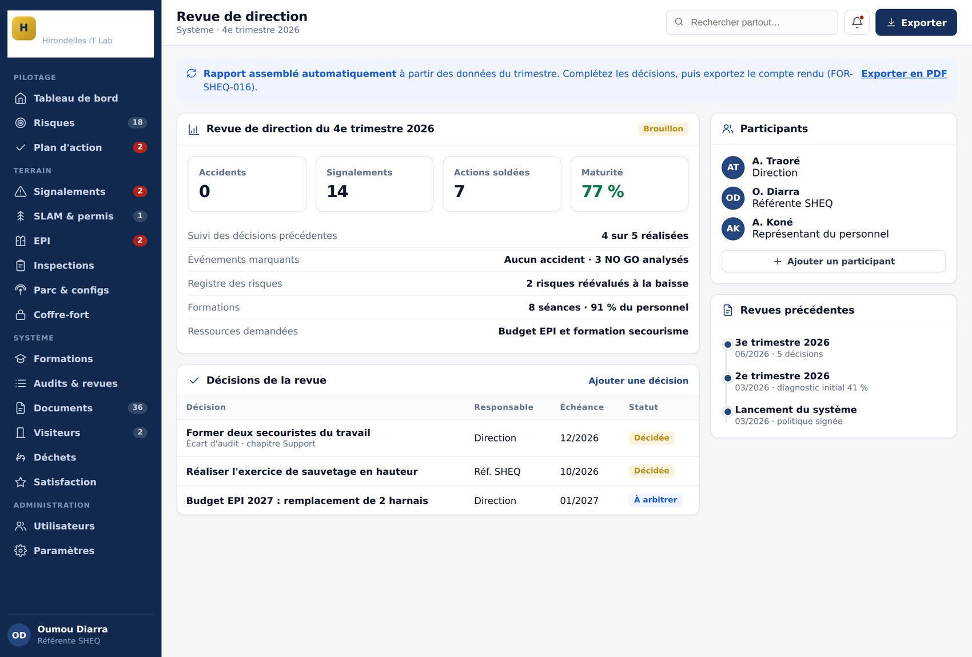
Figure A.35 — Revue de direction : rapport assemblé automatiquement et décisions prises
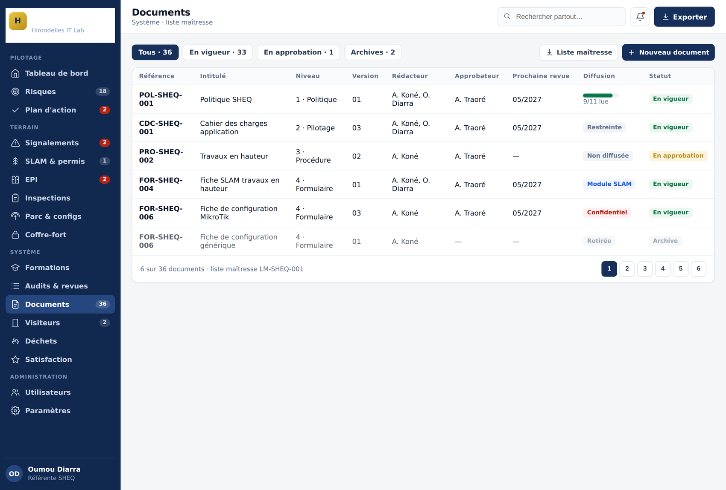
Figure A.36 — Liste maîtresse des documents : versions, approbations et diffusion
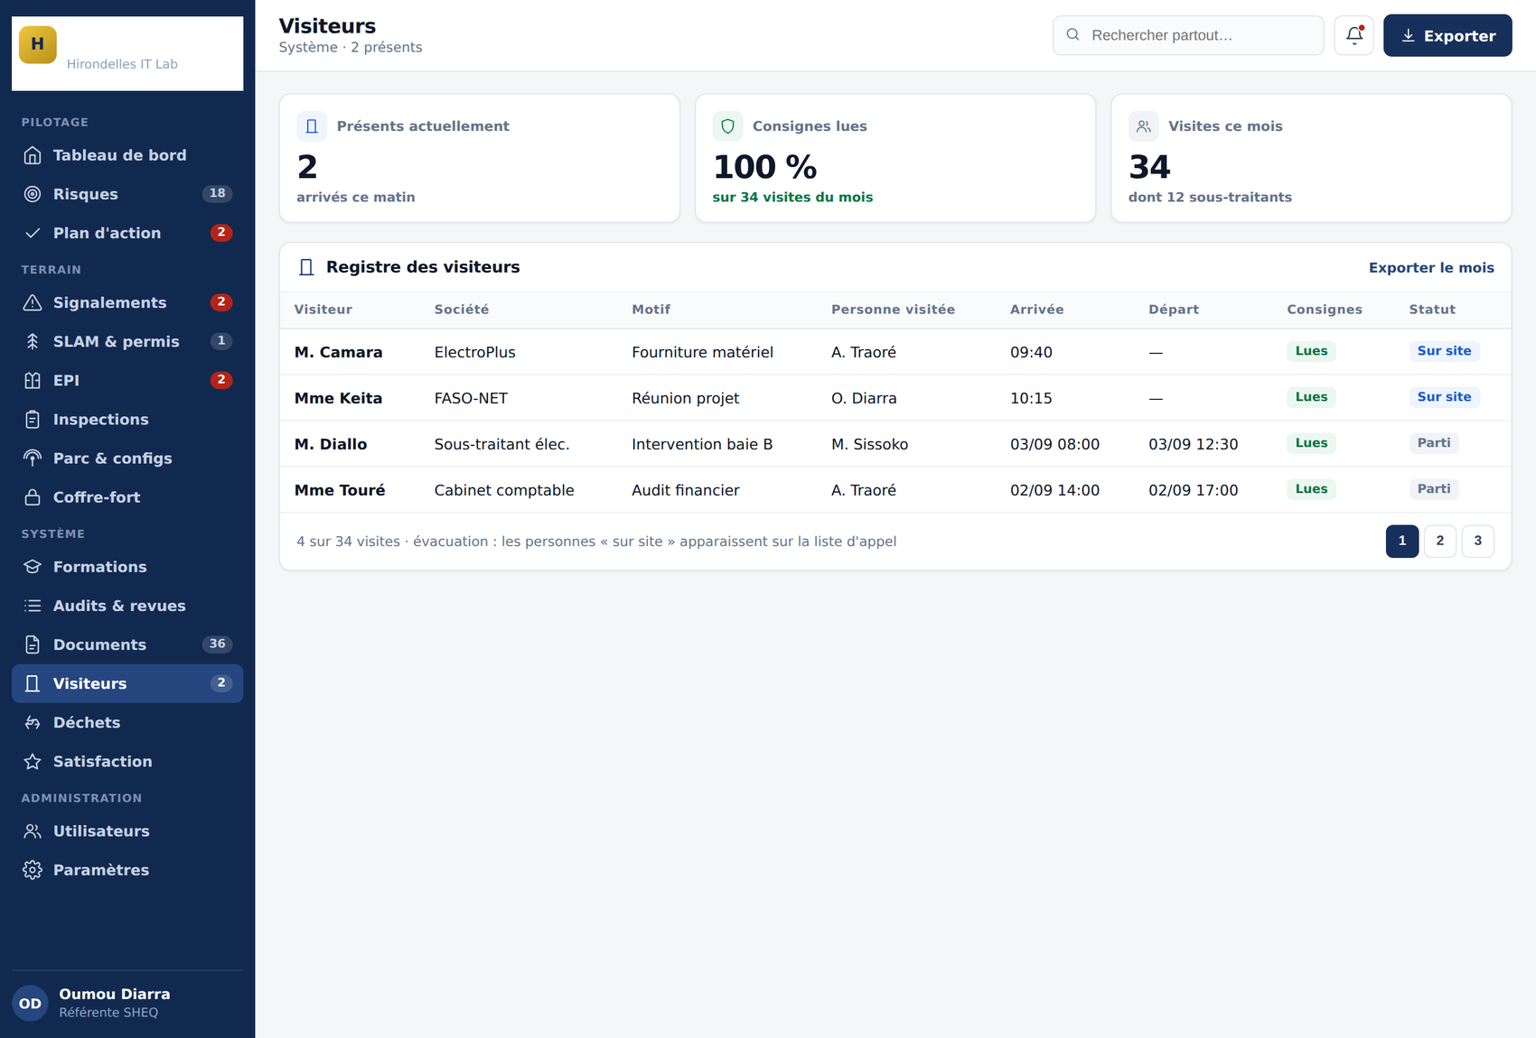
Figure A.37 — Registre des visiteurs : présents sur site et historique des visites
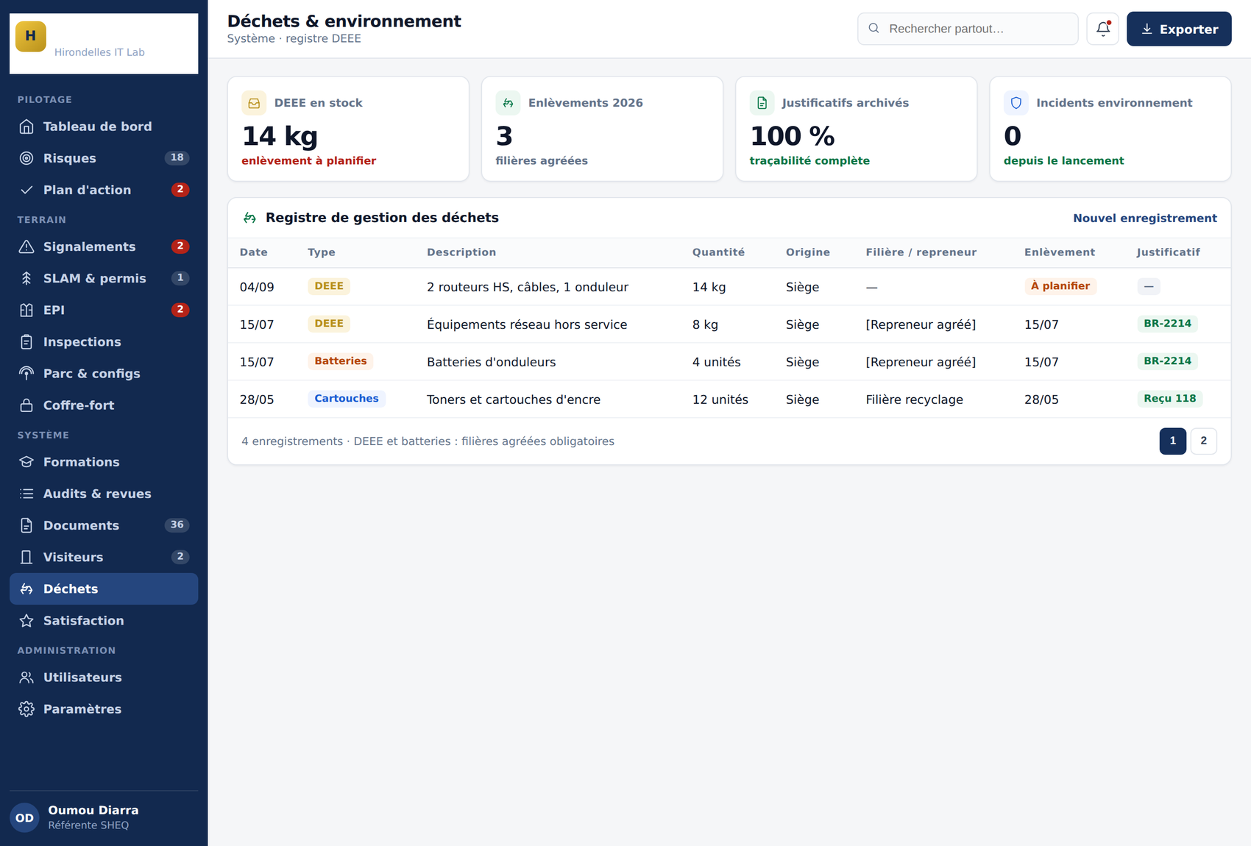
Figure A.38 — Gestion des déchets : registre DEEE, filières et justificatifs
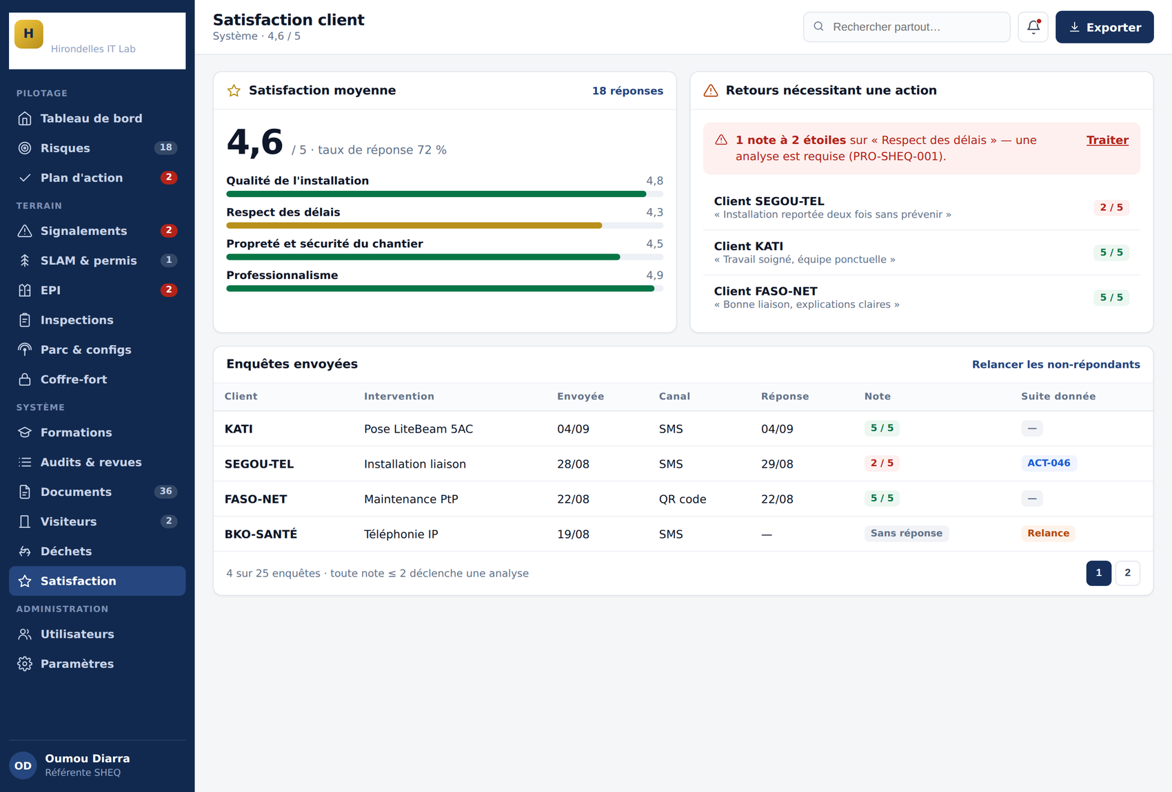
Figure A.39 — Satisfaction client : notes par critère, retours à traiter et suivi des enquêtes
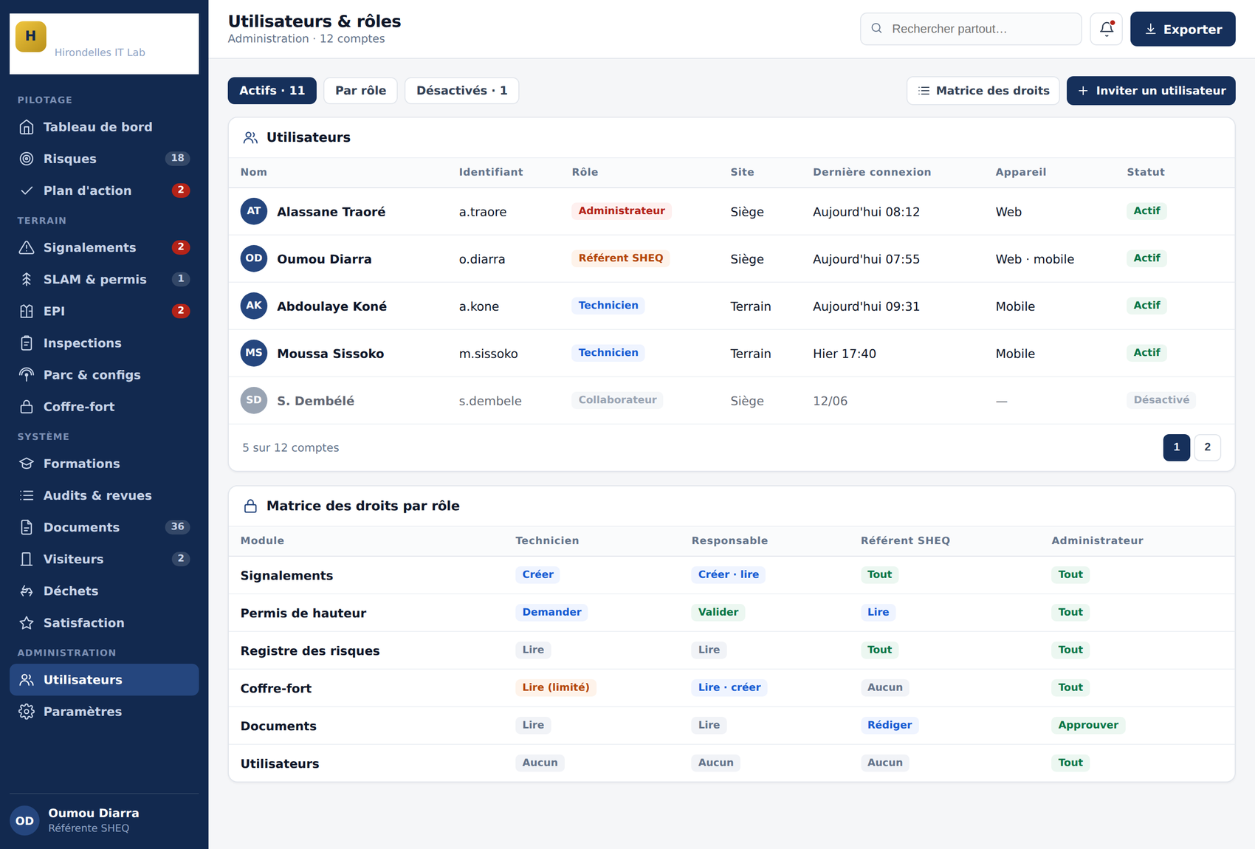
Figure A.40 — Utilisateurs et rôles : comptes et matrice des droits par module
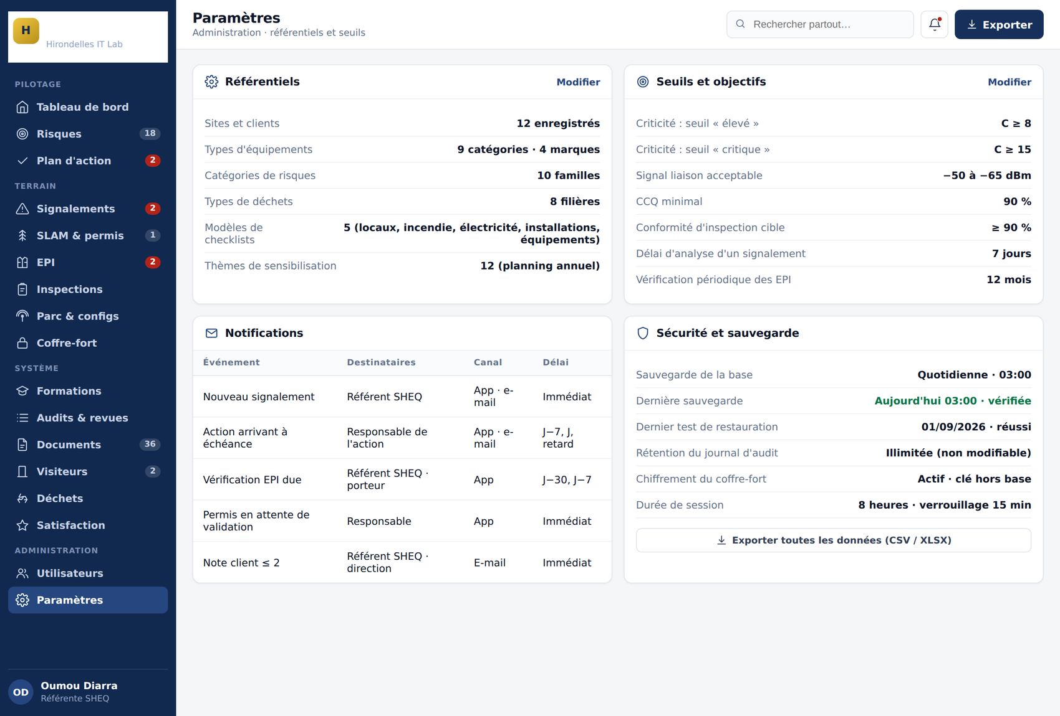
Figure A.41 — Paramètres : référentiels, seuils, règles de notification, sécurité et sauvegarde

